**KARYA TULIS ILMIAH**

**FORMULASI LIP BALM MENGGUNAKAN EKSTRAK LIDAH BUAYA (*Aloe Vera* ) SEBAGAI PELEMBAB BIBIR DAN BUAH NAGA MERAH SEBAGAI PEWARNA ALAMI**



**KHAIRUN SYIFA**

**P07539019128**

**POLITEKNIK KESEHATAN KEMENKES MEDAN**

**JURUSAN FARMASI**

**2022**

**KARYA TULIS ILMIAH**

**FORMULASI LIP BALM MENGGUNAKAN EKSTRAK LIDAH BUAYA (*Aloe Vera* ) SEBAGAI PELEMBAB BIBIR DAN BUAH NAGA MERAH SEBAGAI PEWARNA ALAMI**

Sebagai Syarat Menyelesaikan Pendidikan Program Studi Diploma III Farmasi



**KHAIRUN SYIFA**

**P07539019128**

**POLITEKNIK KESEHATAN KEMENKES MEDAN**

**JURUSAN FARMASI**

**2022**

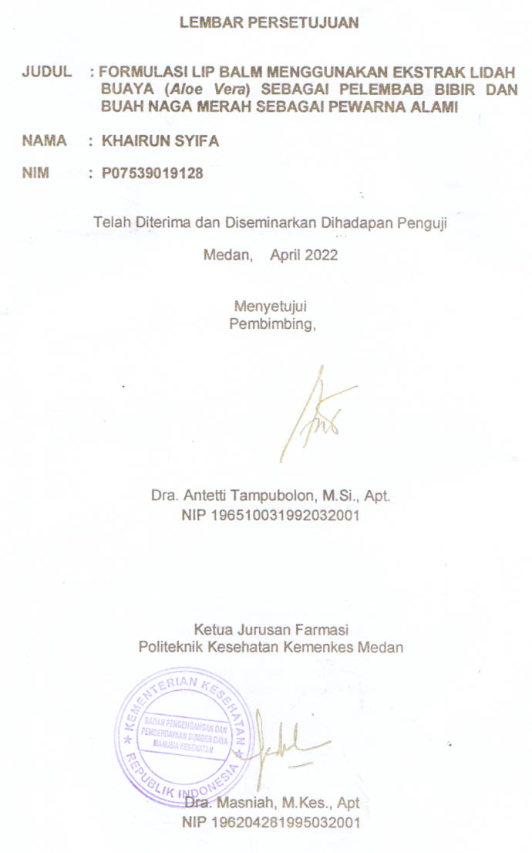

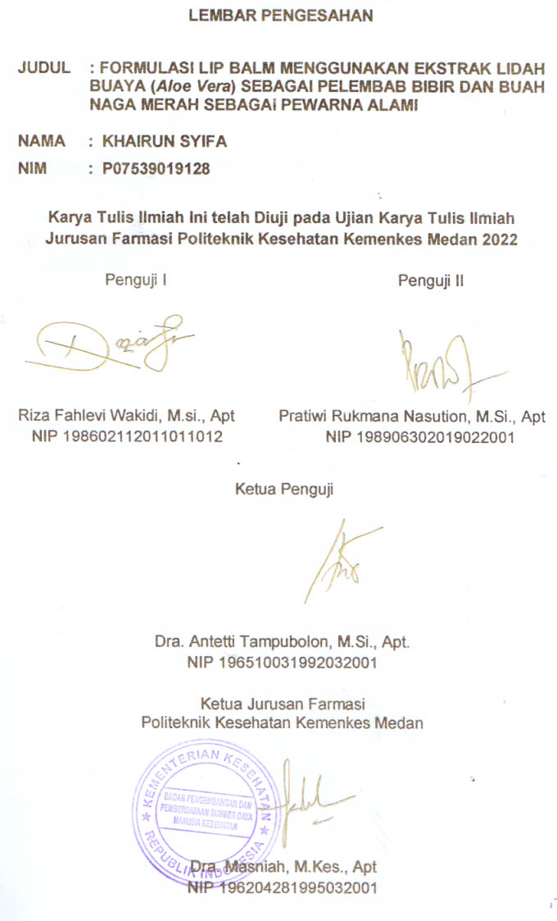

**SURAT PERNYATAAN**

FORMULASI LIP BALM MENGGUNAKAN EKSTRAK LIDAH BUAYA (*Aloe vera*) SEBAGAI PELEMBAB BIBIR DAN BUAH NAGA MERAH SEBAGAI PEWARNA ALAMI

Dengan ini saya menyatakan bahwa dalam Karya Tulis Ilmiah ini tidak terdapat karya yang pernah diajukan untuk disuatu perguruan tinggi dan sepanjang pengetahuan saya juga tidak terdapat karya atau pendapat yang pernah ditulis atau diterbitkan oleh orang lain kecuali yang secara tertulis diacu dalam naskah ini disebut dalam daftar pustaka.

Medan, Juni 2022

Khairun Syifa

NIM P07539019128

POLITEKNIK KESEHATAN KEMENKES MEDAN

JURUSAN FARMASI

KTI, JUNI 2022

Khairun Syifa

**FORMULASI LIP BALM MENGGUNAKAN EKSTRAK LIDAH BUAYA (*Aloe vera*)** **SEBAGAI PELEMBAB BIBIR DAN BUAH NAGA MERAH SEBAGAI PEWARNA ALAMI**

xiv + 45 halaman, 8 tabel, 5 gambar, 9 Lampiran.

# ABSTRAK

Lip balm merupakan sediaan kosmetik dengan komponen utama seperti lilin, lemak dan minyak. Tujuan penelitian ini adalah untuk mengetahui apakah Ekstrak Lidah buaya (*Aloe vera*) dan buah naga merah dapat diformulasikan sebagai pelembab dan pewarna alami dalam sediaan lip balm.

Penelitian dilakukan secara eksperimental, meliputi formulasi sediaan dengan konsentrasi ekstrak Lidah buaya (*Aloe vera*) 3%, 6%, 10%, dan ekstrak Buah Naga Merah 3%, 5%, 7%. Pemeriksaan mutu fisik sediaan yakni uji homogenitas, stabilitas selama penyimpanan 28 hari pada suhu kamar, titik lebur, pH, dan uji kesukaan.

Hasil penelitian menunjukkan pada (F1) dengan konsentrasi Lidah buaya 3% dan buah naga merah 3% telah memenuhi persyaratan uji homogenitas, titik lebur, pH, serta uji stabilitas, pada (F2) dengan konsentrasi Lidah buaya 6% dan buah naga merah 5% tidak memenuhi persyaratan uji pH, namun memenuhi persyaratan uji homogenitas, uji titik lebur, serta uji stabilitas. Sedangkan untuk (F3) dengan konsentrasi Lidah buaya 10% dan buah naga merah 7% tidak memenuhi persyaratan uji homogenitas serta pH, namun memenuhi persyaratan titik lebur, dan uji stabilitas.

Dapat disimpulkan Ekstrak Lidah buaya (*Aloe Vera*) dan Buah Naga Merah dapat di formulasikan ke dalam bentuk sediaan lip balm. Perbedaan variasi konsentrasi dapat berpengaruh pada kelembapan pada kulit dan warna sediaan.

**Kata Kunci :** Ekstrak Lidah buaya, Ekstrak Buah Naga Merah, Lip balm

**Daftar Bacaan :** 23 (2009-2019)

MEDAN HEALTH POLYTECHNICS OF MINISTRY OF HEALTH

PHARMACY DEPARTMENT

SCIENTIFIC PAPER, JUNE 2022

Khairun Syifa

**FORMULATION OF LIP BALM FROM ALOE VERA (Aloe vera) EXTRACT AS A LIP MOISTURIZER AND FROM RED DRAGON FRUIT AS A NATURAL DYE**

xiv + 45 pages, 8 tables, 5 figures, 9 Appendices

**ABSTRACT**

Lip balm is a cosmetic preparation whose main components are wax, fat and oil. The purpose of this study was to determine the potential of extracts of aloe vera (Aloe vera) and red dragon fruit formulated as moisturizers and natural dyes in lip balm preparations.

This research is an experimental study carried out by formulating preparations from Aloe vera extract with concentrations of 3%, 6%, 10%, and from Red Dragon Fruit extract with concentrations of 3%, 5%, 7%; checking the physical quality of the preparation through homogeneity test, stability test during 28 days storage at room temperature, melting point, pH, and preference test.

The results showed that (F1) Aloe vera with a concentration of 3% and red dragon fruit with a concentration of 3% had met the requirements of homogeneity test, melting point, pH, and stability test; in (F2) Aloe vera with a concentration of 6% and red dragon fruit with a concentration of 5% did not meet the requirements of the pH test, but met the requirements of homogeneity test, melting point test, and stability test; while in (F3) Aloe vera with a concentration of 10% and red dragon fruit with a concentration of 7% did not meet the requirements for homogeneity and pH tests, but met the requirements for melting point and stability tests.

This study concluded that the extracts of aloe vera (Aloe Vera) and red dragon fruit can be formulated into lip balm preparations. Differences in concentration variations can affect skin moisture and the color of the preparation.

**Keywords :** Aloe Vera Extract, Red Dragon Fruit Extract, Lip balm

**References :** 23 (2009-2019)

**KATA PENGANTAR**

Puji dan syukur penulis panjatkan kepada Tuhan Yang Maha Esa, karena berkat rahmat dan karunia-Nya sehingga penulis dapat menyelesaikan Karya Tulis Ilmiah yang berjudul **“FORMULASI LIP BALM MENGGUNAKAN EKSTRAK LIDAH BUAYA (*Aloe vera*) SEBAGAI PELEMBAB BIBIR DAN BUAH NAGA MERAH SEBAGAI PEWARNA ALAMI”**

Karya Tulis Ilmiah ini disusun untuk memenuhi persyaratan dalam menyelesaikan Pendidikan Program Studi Diploma III Farmasi Poltekkes Kemenkes Medan. Dalam penyusunan Karya Tulis Ilimah ini tidak lepas dari adanya dukungan, bimbingan, saran dan bantuan dari berbagai pihak. Untuk itu penulis menyampaikan terimakasih yang sebesar-besarnya kepada :

1. Ibu Dra. Ida Nurhayati, M.Kes., selaku Direktur Poltekkes Kemenkes Medan.
2. Ibu Dra. Masniah, M.Kes., Apt. selaku Ketua Jurusan Farmasi Poltekkes Medan.
3. Bapak Ahmad Purnawarman Faisal, M.Farm., Apt. selaku Pembimbing Akademik yang telah membimbing saya selama menjadi mahasiswa Jurusan Farmasi Poltekkes Kemenkes Medan.
4. Ibu Dra. Antetti Tampubolon, M.si, Apt. selaku Pembimbing serta Ketua Penguji saya selama melakukan penulisan Karya Tulis Ilmiah.
5. Bapak Riza Fahlevi Wakidi, M.si, Apt. selaku Penguji I saya yang telah menguji dan memberikan masukan kepada penulis dalam penulisan Karya Tulis Ilmiah.
6. Ibu Pratiwi Rukmana Nasution, M.Si., Apt selaku Penguji II saya yang telah menguji dan memberikan masukan kepada penulis dalam penulisan Karya Tulis Ilmiah.
7. Teristimewa kepada Orang Tua tercinta, Ayahanda Alm. Saiful Anwar dan bunda Pancawati yang selalu memberi dukungan, keyakinan, motivasi, kasih dan sayang, serta doa yang tulus kepada penulis.
8. Kepada Kakak, Abang dan Adik kandung tersayang Yudha Sahputra, Boby Septiawan, Sahara Friska, dan Khairisa Salsabila yang telah memberikan semangat, dukungan, keyakinan, motivasi dan doa yang tulus kepada penulis.
9. Terkhusus Jeany W. Saragih dan Reza F. Ginting selaku sahabat terbaik dan tersayang saya yang terus memberikan dukungan dan semangat kepada penulis dalam penulisan Karya Tulis Ilmiah ini.
10. Kepada Dwi Ananda teman terbaik saya yang masih setia menemani sampai saat ini di bangku perkuliahan, dan teman seperjuangan saya Liza Anisa Shevia Barutu, Khairun Nisa’ Sinaga, Nurhaliza Safitri, Juliani, Hasdima F. Pasaribu, Misbah Siregar serta Kakak tingkat saya Aviva Anisa Dalimunthe yang telah memberikan semangat, dan dukungan setap waktu dalam membantu penulis dalam menyelesaikan Karya Tulis Ilmiah ini.
11. Teman-teman seangkatan selama 3 tahun di Jurusan Farmasi Poltekkes Kemenkes Medan.
12. Seluruh Dosen dan Staff Pegawai Jurusan Farmasi Poltekkes Kemenkes Medan.
13. Semua pihak yang tidak bisa penulis sebutkan satu persatu, yang selalu senantiasa mendukung penulis dalam menyusun Karya Tulis Ilmiah.

Dengan segala kerendahan hati penulis menyadari sepenuhnya bahwa penulisan Karya Tulis Ilmiah ini jauh dari kata sempurna, namun penulis berharap Karya Tulis Ilmiah ini dapat bermanfaat bagi kita semua.

Medan, Juni 2022

Penulis

Khairun Syifa

NIM P07539019128

# DAFTAR ISI

Halaman

COVER i

LEMBAR PERSETUJUAN ii

LEMBAR PENGESAHAN iii

SURAT PERNYATAAN iv

ABSTRAK v

ABSTRACT vi

KATA PENGANTAR vii

DAFTAR ISI ix

DAFTAR TABEL xii

DAFTAR GAMBAR xiii

DAFTAR LAMPIRAN xiv

BAB I PENDAHULUAN 1

* 1. Latar Belakang 1
  2. Perumusan Masalah 3
  3. Tujuan Penelitian 3
     1. Tujuan Umum 3
     2. Tujuan Khusus 3
  4. Manfaat Penelitian 4

BAB II TINJAUAN PUSTAKA 5

2.1 Lidah Buaya (Aloe Vera) 5

2.1.1 Klasifikasi 6

2.1.2 Morfologi 6

2.1.3 Kandungan 7

2.2 Buah Naga Merah (Hylocereus polyrhizus) 8

2.2.1 Klasifikasi 8

2.2.2 Morfologi 8

2.2.3 Kandungan 10

2.3 Kosmetik 10

2.3.1 Pengertian Kosmetik 10

2.3.2 Manfaat dan Tujuan Kosmetik 11

2.3.3 Penggolongan Kosmetik 11

2.3.4 Kosmetik Pelembab 12

2.4 Bibir 12

2.4.1 Anatomi dan Fisiologi Kulit Bibir 12

2.4.2 Bibir Kering 13

2.5 Lip Balm 14

2.5.1 Pengertian Lip Balm 14

2.5.2Manfaat Penggunaan Lip Balm 14

2.5.3 Komponen Lip Balm 14

2.5.4 Zat Tambahan Dalam Lip Balm 16

2.6 Komponen Lip Balm yang Digunakan 16

2.7 Kerangka Konsep 17

2.8 Defenisi Operasional 18

2.9 Hipotesis 18

BAB III METODE PENELITIAN 19

3.1 Jenis Penelitian 19

3.2 Lokasi dan Waktu 19

3.2.1 Lokasi Penelitian 19

3.2.2 Waktu Penelitian 19

3.3 Sampel Penelitian 19

3.4 Alat dan Bahan 19

3.4.1 Alat 19

3.4.2 Bahan 19

3.5 Formulasi Sediaan 20

3.5.1 Formulasi Dasar 20

3.5.2 Modifikasi Formula 20

3.6 Prosedur kerja 21

3.6.1 Pembuatan Ekstrak 21

3.6.2 Pembuatan Lip Balm 21

3.7 Pemeriksa MUTU Fisik Sediaan 22

3.7.1 Pemeriksaan Homogenitas Sediaan 22

3.7.2 Pengamatan Titik Lebur 22

3.7.3 Uji Ph 22

3.7.4 Pemeriksaan stabilitas sediaan 22

3.7.5 Uji kesukaan (hedonic test) Sediaan 22

3.7.6 Analisis data 23

BAB IV HASIL DAN PEMBAHASAN 25

4.1 Hasil Formulasi Sediaan 25

4.2 Hasil Pemeriksaan Mutu Fisik Sediaan 25

4.2.1 Homogenitas Sediaan 25

4.2.2 Suhu Lebur Sediaan 25

4.2.3 pH Sediaan 26

4.2.4 Stabilitas fisik Sediaan 26

4.2.5 Uji Kesukaan (Hedonict) 27

4.3 Pembahasan 28

BAB V KESIMPULAN DAN SARAN 30

5.1 Kesimpulan 30

5.2 Saran 30

DAFTAR PUSTAKA 31

LAMPIRAN 33

# DAFTAR TABEL

Halaman

Tabel 3.1 Modifikasi Formula Sediaan Lip Balm Menggunakan Ekstrak Aloe Vera dan Buah Naga Merah 20

Tabel 3.2 Kuisioner uji Kesukaan 23

Tabel 3.3 Tingkat Kesukaan dan Perhitungan 23

Tabel 3.4Rentang Skala Hendonik 24

Tabel 4.1Data Homogenitas 25

Tabel 4.2 Data hasil pemeriksaan suhu lebur 26

Tabel 4.3 Data pH sediaan 26

Tabel 4.4 Hasil tingkat Kesukaan dan Perhitungan 27

# DAFTAR GAMBAR

Halaman

Gambar 2.1 Tumbuhan Lidah Buaya 6

Gambar 2.2 Buah Naga Merah 8

Gambar 2.3 Struktur Kult Bibir 13

Gambar 2.4 Bibir Kering 13

Gambar 2.5 Kerangka Konsep 17

# DAFTAR LAMPIRAN

# Halaman

# Lampiran 1 Perhitungan 33

Lampiran 2 Surat Izin Penggunaan Laboratorium 34

Lampiran 3 Ethical Clearance 35

Lampiran 4 Kuisioner Uji Kesukaan 36

Lampiran 5 Alat dan Bahan 37

Lampiran 6 Hasil Penelitian 40

Lampiran 7 Surat Bebas Pemakaian Laboratorium 42

Lampiran 8 Determinasi Tumbuhan 43

Lampiran 9 Kartu Bimbingan KTI 45

# BAB I

# PENDAHULUAN

## 1.1 Latar Belakang

Kosmetik berasal dari bahasa Inggris “*cosmetics”,* berasal dari kata “*kosmein*” (Yunani) yang berarti “berhias”. Bahan yang dipakai dalam usaha untuk mempercantik diri ini, dahulu diramu dari bahan-bahan alami yang terdapat di lingkungan sekitar. Kosmetik dikenal manusia sejak berabad-abad yang lalu, pada abad ke-19, pemakaian kosmetik mulai mendapat perhatian, yaitu selain untuk kecantikan juga untuk kesehatan. Perkembangan ilmu kosmetik serta industrinya dimulai secaara besar-besaran pada abad ke-20. Bahkan sekarang teknologi kosmetik begitu maju dan merupakan panduan antara kosmetik dan obat (pharmaceutical) atau yang disebut kosmetik medik (cosmeceuticals) (Tranggono & Latifa, 2007).

Kosmetik adalah bahan atau sediaan yang dimaksudkan untuk digunakan pada bagian luar tubuh manusia (epidermis, rambut, kuku, bibir dan organ genital bagian luar) atau gigi dan mukosa mulut terutama untuk membersihkan, mewangikan, mengubah penampilan dan memperbaiki bau badan atau melindungi atau memelihara tubuh pada kondisi baik. Bahan kosmetik adalah bahan atau campuran bahan yang berasal dari alam dan/atau sintetik yang merupakan komponen kosmetika (BPOM, 2015)

Bibir merupakan salah satu bagian pada wajah yang penampilannya mempengaruhi persepsi estetis wajah. Lapisan korneum pada bibir mengandung sekitar 3 sampai 4 lapis dan sangat tipis dibanding kulit wajah biasa. Kulit bibir tidak memiliki folikel rambut dan tidak ada kelenjar keringat yang berfungsi untuk melindungi bibir dari lingkungan luar. Akibat dari fungsi perlindungan yang buruk, bibir sangat rentan terhadap pengaruh lingkungan serta berbagai produk perawatan kesehatan, kosmetik, dan produk perawatan kulit lainnya yang dapat menyebabkan kerusakan kulit yaitu bibir menjadi kering, pecah-pecah, dan warna yang kusam (Syakdiah, 2018).

Dalam jenis sediaan kosmetik bibir, terdapat beberapa macam sediaan kosmetik bibir seperti, lipstik, lip gloss, lip balm, liquid lipstik dan lip liners. Fungsi penggunaan sediaan kosmetik bibir ada yang bertujuan sebagai kosmetik riasan (dekoratif atau make-up) dan perawatan kulit bibir (skin-care cosmetics). Dalam perawatan kulit bibir (skin-care cosmetics) terdapat sediaan lip balm yang bertujuan dalam penggunaanya sebagai perawatan bibir. Kandungan yang terdapat dalam sediaan lip balm adalah zat pelembab dan vitamin untuk perawatan bibir pada umumnya (Muliyawan dan Suriana, 2013)

Lip balm merupakan sediaan kosmetik dengan komponen utama seperti lilin, lemak dan minyak dari ekstrak alami atau yang disintesis dengan tujuan untuk mencegah terjadinya kekeringan pada bibir dengan meningkatkan kelembaban bibir dan melindungi pengaruh buruk lingkungan pada bibir. (Kwunsiriwong, 2016).

Saat ini lip balm bukan hanya sebagai gaya hidup, tetapi juga sebagai salah satu kebutuhan bagi wanita. Namun banyaknya produsen yang menggunakan senyawa kimia berbahaya sebagai bahan dasar dan pewarna lip balm dapat membuat bibir teriritasi hal tersebut bertentangan dengan tujuan penggunaan lip balm yaitu sebagai pelindung bibir dari pengaruh buruk lingkungan.Pembuatan kosmetik khusus nya lip balm dari bahan alami lebih baik dari pada bahan sintesis. Bahan sintesis dapat menimbulkan efek samping bahkan dapat merusak bentuk alami dari kulit (Purnomo, 2018 : 2).

Bahan alam merupakan salah satu alternatif yang dapat dilakukan untuk memperoleh sediaan lip balm yang aman bagi pemakainya. Salah satu bahan alam yang dapat digunakan dalam pembuatan lip balm yaitu lidah buaya, Menurut Ganitafuri (2010:7- 9) kandungan lignin dari gel Lidah buaya memiliki kemampuan penyerapan ke dalam kulit sehingga mampu melindungi kulit dari dehidrasi dan menjaga kelembapan kulit. Hal ini membuat lidah buaya (*Aloe vera*) dapat berfungsi sebagai pelembab kulit. (Sutrisno, 2014 : 2)

Selain itu, penggunaan buah naga sebagai pewarna alami diharapkan dapat membuat lip balm lebih aman dan nyaman untuk digunakan. Berdasarkan Keputusan Direktur Jendral Pengawasan Obat dan Makanan Nomor: 00386/C/SK/II/90 tentang zat warna tertentu yang dinyatakan sebagai bahan berbahaya dalam obat, makanan, dan kosmetika, salah satunya adalah Merah K10 (Rhodamine B, D & C Red No. 9 Cl. Food Red 15) dan merah K.3 merupakan zat warna sintetis yang umumnya digunakan sebagai zat warna kertas, tekstil atau tinta. Zat warna ini dapat menyebabkan iritasi pada wajah, saluran pernafasan, menyebabkan kanker dan dalam konsentrasi tinggi dapat menyebabkan kerusakan hati (Kasrianita, 2018). Penggunaan buah naga merah selain memiliki zat warna alami (betasianin) yang menarik dan dapat digunakan untuk pewarna lip balm juga mengandung antioksidan tinggi serta vitamin yang dapat menutrisi bibir dan menghindarkan dari sariawan.

Berdasarkan latar belakang di atas, penulis tertarik untuk melakukan penelitian tentang **“FORMULASI LIP BALM MENGGUNAKAN EKSTRAK ALOE VERA SEBAGAI PELEMBAB BIBIR DAN BUAH NAGA SEBAGAI PEWARNA ALAMI”** hal ini dikarenakan, pelembab dari bahan alami dapat menjadi sebuah alternatif produk. Lip balm yang menggunakan bahan alami dan pewarna alami akan menjadi hal yang cukup baru dan bisa menarik kaum wanita, terutama yang menggunakan lip balm dalam kesehariannya. Penggunaan lip balm berbahan alami akan memberikan rasa aman untuk penggunaan jangka panjang, serta tidak hanya dapat mempercantik bibir tetapi juga merawat dan memperbaiki masalah pada bibir.

## Perumusan Masalah

Berdasarkan uraian di atas, maka permasalahan dalam penelitian ini dapat dirumuskan sebagai berikut :

1. Apakah ekstrak aloe vera dan buah naga dapat diformulasikan sebagai pelembab bibir dan pewarna alami dalam sediaan lip balm?
2. Apakah perbedaan variasi konsentrasi ekstrak aloe vera dan buah naga pada sediaan lip balm dapat berpengaruh pada kelembaban dan warna sediaan?.

## Tujuan Penelitian

### 1.3.1 Tujuan Umum

Untuk mengetahui apakah ekstrak aloe vera dan buah naga merah dapat diformulasikan sebagai pelembab dan pewarna alami dalam sediaan lip balm.

### 1.3.2 Tujuan Khusus

Untuk mengetahui apakah perbedaan variasi konsentrasi ekstrak aloe vera dan buah naga pada sediaan lip balm dapat berpengaruh pada kelembaban dan warna sediaan.

## 1.4 Manfaat Penelitian

Manfaat dari penelitian ini adalah untuk memberikan informasi ilmiah tentang aloe vera dan buah naga yang diformulasikan dalam sediaan lip balm yang memiliki efek sebagai pelembab dan pewarna alami dengan variasi konsentrasi ekstrak.

# BAB II

# TINJAUAN PUSTAKA

## 2.1 Lidah Buaya (*Aloe Vera*)

Lidah Buaya merupakan tanaman yang berasal dari Afrika. Pada abad XVII, tanaman ini mulai dikenal di India dan kemudian menyebar ke negara tropika lainnya, termasuk Indonesia (Sulistyowati, 2012). Aloe vera masuk dan menyebar ke Indonesia pada abad ke-17 dibawa oleh petani keturunan Cina (Setyowati, 2019).

Aloe vera berasal dari kata Alloeh dalam bahasa Arab berarti sangat pahit, vera berasal dari kata verus yang berarti betul-betul (Pertiwi, 2018). Di Indonesia, Aloe vera dikenal dengan nama lidah buaya, di Inggris dikenal dengan Crocodiles Tongues dan di Malaysia dikenal dengan nama Jadam, sedangkan di Latin, Portugis, Perancis dan Jerman dikenal dengan nama Aloe. Selain itu di Cina lidah buaya dikenal dengan nama Lu hiu, di Spanyol dengan nama Jelly Leek, di India dengan nama Ailwa, di Arab dengan nama Sabbar serta di Filipina dikenal dengan nama Natau (Sulistyowati, 2012).

Aloe vera digunakan sebagai penyubur rambut, penyembuh luka, serta untuk perawatan kulit. Fakta sejarah yang ada menyebutkan, bahwa bangsa Mesir kuno telah mengetahui manfaat Aloe vera sebagai tanaman kesehatan sejak tahun 1500 SM. Manfaat Aloe vera yang begitu luar biasa, membuat bangsa Mesir kuno menyebut Aloe vera sebagai tanaman keabadian. Seiring dengan kemajuan ilmu pengetahuan dan teknologi, pemanfaatan Aloe vera berkembang sebagai bahan baku industri farmasi dan kosmetika, serta sebagai bahan makanan dan minuman kesehatan (Cahyani, 2017).

Aloe vera merupakan tanaman yang banyak tumbuh pada iklim tropis ataupun subtropis. Aloe vera dapat tumbuh di daerah beriklim dingin dan juga di daerah kering, seperti Afrika, Asia dan Amerika. Hal ini disebabkan bagian stomata daun Aloe vera dapat tertutup rapat pada musim kemarau karena untuk menghindari hilangnya air daun. Aloe vera dapat tumbuh pada suhu optimum untuk pertumbuhan berkisar antara 16-33⁰C dengan curah hujan 1000-3000 mm dengan musim kering agak panjang, sehingga Aloe vera termasuk tanaman yang efisien dalam penggunaan air (Pertiwi, 2018).

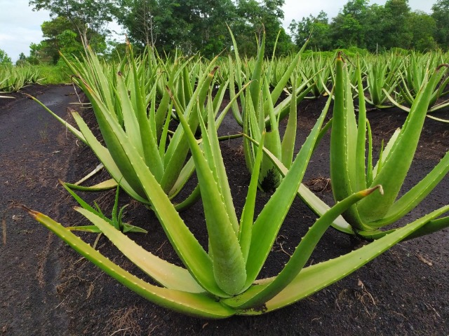

Gambar 2. 1 Tanaman Aloe Vera

### 2.1.1 Klasifikasi

Klasifikasi Aloe vera sebagai berikut :

Kingdom : Plantae

Divisi : Spermatophyta

Kelas : Monocotyledoneae

Ordo : Asparagales

Famili : Asphodelaceae

Genus : Aloe

Spesies : *Aloe vera* (L.) Burm.f.

Nama Lokal : Lidah Buaya

### 2.1.**2 Morfologi**

Aloe vera memiliki ciri-ciri morfologi pelepah daun yang runcing dan permukaan yang lebar, berdaging tebal, tidak bertulang, mengandung getah, permukaan pelepah daun dilapisi lilin, bersifat sukulen yaitu tanaman yang tahan kekeringan dengan daun, batang, atau akar berdaging dan memiliki penyimpanan air, berat rata-rata per pelepah adalah sekitar 0.5-1 kg (Ardasania, 2014)

Aloe vera memiliki akar yang menyebar pada batang di bagian bawah tanaman. Akar tidak tumbuh ke bawah seperti akar tunjang, tetapi akar Aloe vera tumbuh kesamping. Hal ini menyebabkan tanaman Aloe vera dapat mudah roboh karena perakarannya yang tidak cukup kuat menahan beban daun dan pelepah yang cukup berat (Pertiwi 2018).

Aloe vera merupakan semak tahunan. Semak tahunan ini tumbuh tegak, tinggi 30-50 cm. Bunga majemuk, bentuk malai di ujung batang, daun pelindung panjang 8-15 mm, benang sari enam, putik menyembul keluar atau melekat pada pangkal kepala sari, tangkai putik bentuk benang, kepala putik kecil, ujung tajuk melebar berwarna jingga atau merah. Buahnya kotak, panjang 14-22 cm, berkatub, warna hijau keputih-putihan. Bijinya kecil berwarna hitam. Akarnya serabut berwarna kuning (Cahyani, 2017).

### 2.1.3 Kandungan

Menurut Suryowidodo (2010) mengungkapkan bahwa Aloe vera banyak mengandung senyawa nutrisi seperti asam amino, enzim, mineral, dan vitamin. Senyawa-senyawa tersebut sangat penting dan dibutuhkan untuk kesehatan tubuh (Setyowati, 2019). Tanaman Aloe vera mengandung beberapa vitamin, seperti vitamin A, vitamin C, dan vitamin E, serta mineral seperti magnesium dan zinc yang berfungsi sebagai pembentuk antioksidan alami (Widyastuti, dkk, 2016). Kandungan zat aktif Aloe vera yang sudah teridentifikasi antara lain, Saponin, Antrakuinon, dan polisakarida Accemanan (Ariyanti, dkk2012). Accemanan berfungsi sebagai anti- inflamasi, anti-virus, dan anti-kanker (Melliawati, 2018).

Aloe vera mengandung senyawa aktif yang bervariasi tiap bagiannya. Akarnya mengandung saponin dan flavonoid di samping itu daunnya mengandung tanin dan polifenol (Cahyani, 2017). Saponin dan tanin bersifat antiseptik pada luka permukaan, bekerja sebagai bakteriostatik yang biasanya digunakan pada infeksi kulit, mukosa, dan infeksi luka. Daun Aloe vera juga mengandung antraquinon yang merupakan senyawa fenolik dan ditemukan dalam getah (Yusitta, 2018). Senyawa Fenolik yang berfungsi sebagai pelembab yaitu : Lignin.

Lignin merupakan polimer senyawa fenolik organic aromatic alam palng banyak dtemukan pada tumbuhan pembuluh. Diketahui merupakan komponen utama dinding sel serat semua spesies kayu dan tumbuhan rumput dalam dunia tumbuhan. Struktur kimia lignin sangat kompleks dan tidak berpola sama. Gugus aromatic di temukan pada lignin, yang saling dihubungkan dengan rantai alifatik, yang terdiri dari 2-3 karbon. Proses pirolisis lignin menghasilkan senyawa kimia aromatis berupa fenol, terutama kresol (Depkes, RI, 1995).

## 2.2 Buah Naga Merah (*Hylocereus polyrhizus*)

Tanaman yang berasal dari Meksiko, Amerika Tengah dan Amerika selatan bagian utara ini sudah lama dimanfaatkan buahnya. Jenis dari tanaman ini merupakan tanaman memanjat Penduduk Meksiko menyebut buah naga dengan pitaya roja atau pitaya merah. Nama buah naga atau *dragon fruit* mungkin disebabkan buah ini memiliki warna merah menyala dan memiliki kulit dengan sirip hijau yang mirip dengan sosok naga dalam imajinasi di negara Cina.

### 2.2.1 Klasifikasi

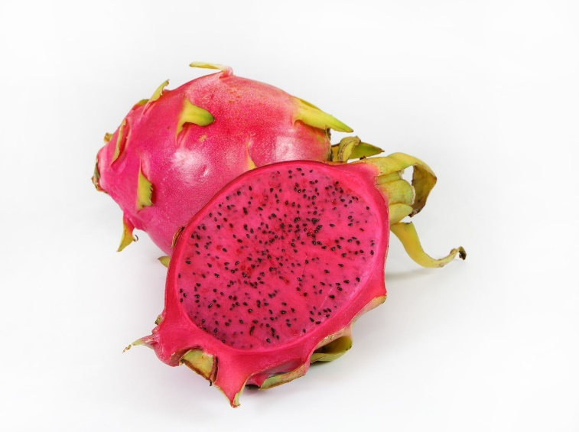

Gambar 2. 2 Buah Naga Merah

Buah naga termasuk dalam kelompok tanaman kaktus atau family Cactaceae dan Subfamili Hylocereanea.

Adapun klasifikasi buah naga tersebut adalah :

Kingdom : Plantae

Divisi : Spermatophyta

Kelas : Dicotyledoneae

Ordo : Caryophyllales

Famili : Cactaceae

Genus : Hylocereus

Spesies : *Hylocereus polyrhizus* (F. A. C. Weber) Britton & Rose

Nama Lokal : Buah Naga Merah

### 2.2.2 Morfologi

Secara morfologi tanaman ini termasuk tanaman tidak lengkap karena tidak memiliki daun yang mana hanya memiliki akar, batang dan cabang, bunga, buah serta biji. (Daniel Kristanto, 2009).

Akar tumbuhan buah naga tidak hanya tumbuh di pangkal batang di dalam tanah tetapi juga pada celah-celah batang, yang berfungsi sebagai alat pelekat sehingga tumbuhan dapat melekat atau memanjat tumbuhan lain atau pada tiang penyangga. Akar pelekat ini dapat juga disebut akar udara atau akar gantung yang memungkinkan tumbuhan tetap dapat hidup tanpa tanah atau hidup sebagai epifit. (Winarsih, 2007).

Perakaran tanaman buah naga sangat tahan dengan kekeringan dan tidak tahan genangan yang cukup lama. Kalaupun tanaman ini dicabut dari tanah, ia masih hidup terus sebagai tanaman epifit karena menyerap air dan mineral melalui akar udara yang ada pada batangnya. (Daniel Kristanto, 2009)

Batang tanaman buah naga mengandung air dalam bentuk lendir dan berlapiskan lilin bila sudah dewasa. Warnanya hijau kebiru-biruan atau ungu. Batang tersebut berukuran panjang dan bentuknya siku atau segitiga. Batang dan cabang ini juga berfungsi sebagai daun dalam proses asimilasi. Itulah sebabnya batang dan cabangnya berwarna hijau. Batang dan cabang mengandung kambium yang berfungsi untuk pertumbuhan tanaman. (Daniel Kristanto, 2009).

Bunga tanaman buah naga berbentuk seperti terompet, mahkota bunga bagian luar berwarna krem dan mahkota bunga bagian dalam berwarna putih bersih sehingga pada saat bunga mekar tampak mahkota bunga berwarna krem bercampur putih. Bunga memiliki sejumlah benang sari (sel kelamin jantan) yang berwarna kuning. Bunga buah naga tergolong bunga hermaprodit, yaitu dalam satu bunga terdapat benangsari (sel kelamin jantan) dan putik (sel kelamin betina). Bunga muncul atau tumbuh di sepanjang batang di bagian punggung sirip yang berduri. Sehingga dengan demikian, pada satu ruas batang tumbuh bunga yang berjumlah banyak dan tangkai bunga yang sangat pendek. (Cahyono, 2009).

Buah naga tergolong buah batu yang berdaging dan berair. Bentuk buah bulat agak memanjang atua bulat agak lonjong. Kulit buah ada yang berwarna merah menyala, merah gelap, dan kuning, tergantung dari jenisnya. Kulit buah agak tebal, yaitu sekitar 3 mm – 4 mm. Di sekujur kulitnya dihiasi dengan jumbai- jumbai menyerupai sisik-sisik ular naga. Oleh karena itu, buahnya disebut buah naga. Berat buah beragam berkisar antara 80 – 500 gram, tergantung dari jenisnya. Daging buah berserat sangat halus dan di dalam daging buah bertebaran biji-biji hitam yang sangat banyak dan berukuran sangat kecil. Daging buah ada yang berwarna merah, dan putih, tergantung dari jenisnya. Daging buah bertekstur lunak dan rasanya manis sedikit masam. (Cahyono, 2009).

Biji buah naga sangat banyak dan tersebar di dalam daging buah. Bijinya kecil-kecil seperti biji selasih. Biji buah naga dapat langsung dimakan tanpa mengganggu kesehatan. Biji buah naga dapat dikecambahkan untuk dijadikan bibit. (Winarsih, 2007).

### 2.2.3 Kandungan

Kandungan gizi buah naga secara umum adalah berupa potassium protein, ferum, serat, kalsium, dan sodium. Kandungannya akan zat-zat tersebut cukup tinggi dan tidak kalah bila dibandingkan buah-buahan impor. Kita bisa mengolahnya atau memakan begitu saja. Sebagai buah segar yang menghilangkan dahaga, kandungan airnya cukup besar, mencapai 90% dari berat buah. Rasanya manis dan bisa juga disajikan dalam bentuk jus, selai, manisan, dan sari buah. Kandungan vitamin pada buah naga juga besar dan beragam.

Secara umum, buah naga mengandung vitamin B1 yang amat baik untuk mencegah demam badan. Selain itu vitamin B2 juga terkandung dalam buah ini dan bermanfaat untuk menambah nafsu makan. Sedangkan vitamin B3 membantu menurunkan kadar kolestrol dalam tubuh. Buah naga merah juga mengandung zat warna alami yaitu betasianin. Betasianin merupakan jenis betalain yang terdapat dalam buah naga merah. Betasianin memberikan warna merah pada buah naga dan merupakan antioksidan yang dapat menghambat radikal bebas. Semakin tinggi kandungan betalain maka antioksidan dalam buah semakin tinggi. Betasianin merupakan kelompok flavonoid bersifat polar karena mengikat gula, pigmen bernitrogen dan merupakan pengganti antosianin. Betasianin dapat di ekstraksi menggunakan pelarut air, etanol dan methanol.

## 2.3 Kosmetik

### 2.3.1 Pengertian Kosmetik

Kosmetik berasal dari kata kosmetikos (Yunani) yang artinya keterampilan menghias, mengatur. Jadi kosmetik pada dasarnya adalah campuran bahan yang diaplikasikan pada anggota tubuh bagian luar seperti epidermis kulit, kuku, rambut, bibir, gigi dan sebagainya dengan tujuan untuk menambah daya tarik, melindungi, memperbaiki, sehingga penampilannya lebih cantik dari semula (Nazhifah, 2018).

Dalam peraturan menteri kesehatan RI no.445 / Menkes / Permenkes / 1998 / didefinisikan Kosmetik adalah sediaan atau paduan bahan yang siap untuk digunakan pada bagian luar badan (epidermis, rambut, kuku, bibir dan organ kelamin bagian luar), gigi dan rongga mulut untuk membersihkan, menambah daya tarik, mengubah penampilan, melindungi supaya tetap dalam keadaan baik, memperbaiki bau badan tetapi tidak dimaksudkan untuk mengobati/ menyembuhkan suatu penyakit (Nazhifah, 2018).

### 2.3.2 Manfaat dan Tujuan Kosmetik

Tujuan utama penggunaan kosmetik pada masyarakat adalah untuk kebersihan pribadi, meningkatkan daya tarik melalui make up, meningkatkan rasa percaya diri dan perasaan tenang, melindungi kulit dan rambut dari kerusakan sinar UV, polusi dan faktor lingkungan yang lain, mencegah penuaan dan secara umum membantu seseorang lebih menikmati dan menghargai hidup (Syakdiah, 2018).

Bila dasar kecantikan adalah kesehatan, maka penampilan kulit yang sehat adalah bagian yang langsung dapat kita lihat, karena kulit merupakan organ tubuh yang paling luar dan berfungsi sebagai pembungkus tubuh. Dengan demikian pemakaian kosmetika yang tepat untuk perawatan kulit, rias atau dekoratif akan sangat bermanfaat bagi seluruh tubuh (Nazhifah, 2018).

### 2.3.3 Penggolongan Kosmetik

Berdasarkan penggolongannya, kosmetika dibagi menjadi 2 golongan utama yaitu kosmetika perawatan kulit (skin care) dan kosmetika dasar (tata rias/ make up) (Tranggono dan Latifah, 2007).

1. Kosmetik Perawatan Kulit (Skin-care Cosmetik)

Jenis kosmetik ini perlu untuk merawat kebersihan dan kesehatan kulit. Termasuk di dalamnya adalah:

1. Kosmetik untuk membersihkan kulit (cleanser): misalnya sabun, cleansing cream, cleansing milk dan penyegar kulit (freshener).
2. Kosmetik untuk melembabkan kulit (moisturizer): misalnya, moisturizing cream, night cream, anti-wrinkle cream, lip balm.
3. Kosmetik pelindung kulit, misalnya sunscreen cream dan sunscreen foundation, sun blok cream / lotion.
4. Kosmetik untuk menipiskan atau mengampelas kulit (peeling), misalnya scrub cream.
5. Kosmetik Riasan (dekoratif atau make-up)

Jenis kosmetik ini diperlukan untuk merias dan menutupi cacat pada kulit sehingga menghasilkan penampilan yeng lebih menarik serta menimbulkan efek psikologis yang baik. Tranggono dan Latifah (2007) membagi kosmetik dekoratif dalam dua golongan besar, yaitu:

1. Kosmetik dekoratif yang hanya menimbulkan efek pada permukaan dan pemakaiannya sebentar, misalnya bedak, lipstik, pemerah pipi, eye shadow,dan lain-lain.
2. Kosmetik dekoratif yang efeknya mendalam dan biasanya dalam waktu yang lama baru luntur, misalnya kosmetik pemutih kulit, cat rambut, pengeriting rambut, dan preparat penghilang rambut.

### 2.3.4 Kosmetik Pelembab

Kosmetik Pelembab perlu dikenakan terutama pada kulit kering atau kulit normal yang cenderung kering terutama jika si pemakai akan lama di dalam lingkungan yang mengeringkan kulit, misalnya ruangan ber-AC. (Tranggono dan Latifah, 2007). Kosmetika pelembab dibedakan atas dua tipe yaitu:

1. Kosmetika yang didasarkan pada lemak Kosmetika yang didasarkan pada lemak akan membentuk lapisan lemak di permukaan kulit untuk mencegah penguapan air kulit dan menyebabkan kulit menjadi lembab dan lembut. Kosmetika yang didasarkan pada gliserol atau humektan sejenis
2. Kosmetika yang didasarkan pada gliserol atau humektan sejenis akan membentuk lapisan yang bersifat higroskopis yang akan menyerap uap air dari udara dan mempertahankannya di permukaan kulit. Preparat ini membuat kulit nampak lebih halus dan mencegah dehidrasi lapisan stratum corneum kulit (Tranggono dan Latifah, 2007).

## 2.4 Bibir

### 2.4.1 **Anatomi dan Fisiologi Kulit Bibir**

Kulit bibir mengandung sel melanin yang sangat sedikit, pembuluh darah lebih jelas terlihat melalui kulit bibir yang memberi warna bibir kemerahan yang indah. Lapisan korneum pada kulit biasanya memiliki 15 sampai 16 lapisan untuk tujuan perlindungan. Lapisan korneum pada bibir mengandung sekitar 3 sampai 4 lapisan dan sangat tipis dibanding kulit wajah biasa. Kulit bibir tidak memiliki folikel rambut dan tidak ada kelenjar keringat yang berfungsi untuk melindungi bibir dari lingkungan luar.

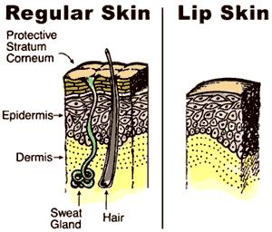

Gambar 2. 3 Struktur Kulit Bibir

### 2.4.2 Bibir Kering

Bibir kering dan pecah-pecah merupakan gangguan yang umum terjadi pada bibir. Penyebab umum terjadinya bibir kering dan pecah-pecah yaitu kerusakan sel keratin karena sinar matahari dan dehidrasi. Sel keratin merupakan sel yang melindungi lapisan luar pada bibir. Paparan sinar matahari menyebabkan pecahnya lapisan permukaan sel keratin. Sel keratin yang pecah akan rusak. Sel yang rusak akan terjadi secara terus menerus sampai sel tersebut terkelupas dan tumbuh sel yang baru.

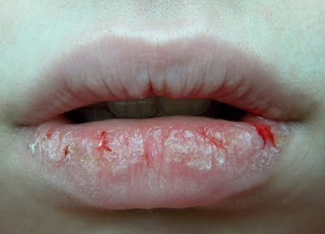

Gambar 2. 4 Bibir Kering

Bibir Kering dan

Pecah-pecah

Bibir Kering dan Pecah-pecah hingga berdarah

Selain itu, penyebab bibir kering dan pecah-pecah adalah dehidrasi. Air merupakan material yang sangat penting terhadap kelembaban kulit. Dehidrasi

terjadi karena asupan cairan yang tidak cukup atau kehilangan cairan yang berlebihan disebabkan oleh pengaruh lingkungan (Jacobsen, 2011).

## 2.5 Lip Balm

### 2.5.1 **Pengertian Lip Balm**

Lip balm merupakan sediaan kosmetik dengan komponen utama seperti lilin, lemak dan minyak dari ekstrak alami atau yang disintesis dengan tujuan untuk mencegah terjadinya kekeringan dengan meningkatkan kelembaban bibir dan melindungi pengaruh buruk lingkungan pada bibir (Kwunsiriwong, 2016).

Aplikasi lip balm tidak memberikan efek warna seperti lipstik. Lip balm hanya memberikan sedikit kesan basah dan cerah pada bibir. Lip Balm memang dirancang untuk melindungi dan menjaga kelembaban bibir. Kandungan yang terdapat dalam lip balm adalah zat pelembab dan vitamin untuk bibir (Sulastomo,2013).

Saat lip balm dioleskan ke bibir, ia bertindak sebagai sealant mencegah hilangnya kelembaban melalui penguapan. Perlindungan ini memungkinkan bibir untuk rehidrasi melalui akumulasi kelembaban pada antarmuka lip balm-stratum corneum.

### 2.5.**2 Manfaat Penggunaan Lip Balm**

1. Lip balm memberikan nutrisi yang dibutuhkan agar bibir tetap lembut dan sehat
2. Lip balm dapat digunakan oleh laki-laki maupun perempuan
3. Produk lip balm membantu melindungi bibir dari keadaan luka, kering, pecah-pecah dan cuaca dingin dan kering.
4. Kontak produk dengan kulit tidak akan menyebabkan gesekan atau kekeringan dan harus memungkinkan pembentukan lapisan homogen di atas bibir untuk melindungi lendir labial yang rentan terhadap faktor lingkungan seperti radiasi UV, kekeringan dan polusi.
5. Penggunaan kosmetik bibir alami untuk memperbaiki penampilan wajah dan kondisi kulit bibir (Syakdiah, 2018).

### 2.5.3 Komponen Lip Balm

Adapun komponen utama dalam lip balm terdiri dari:

1. Lilin

Secara kimia, wax (lilin) adalah campuran hidrokarbon dan asam lemak yang kompleks dikombinasikan dengan ester. Lilin lebih keras, kurang berminyak dan lebih rapuh daripada lemak. Lilin sangat tahan terhadap kelembaban, oksidasi dan bakteri. Ada empat kategori dari lilin sebagai berikut:

1. Lilin hewani, contohmya yaitu lilin lebah, lanolin, Spermaceti;
2. Lilin nabati, contohnya yaitu carnauba, candelilla, jojoba;
3. Lilin mineral, contohnya yaitu ozokerite, parafin, mikrokristalin, ceresin;
4. Lilin sintetis, contohnya yaitu polyethylene, carbowax, acrawax, stearon.

Lilin yang paling banyak digunakan untuk kosmetik adalah lilin lebah (beeswax), carnauba dan candelilla wax. Secara fisik, lilin ditandai dengan titik leleh tinggi (50 -100oC). Lilin yang paling banyak digunakan adalah beeswax yang merupakan emolien yang bagus dan pengental. Dua wax alami lainnya sering digunakan dalam kosmetik adalah lilin carnauba dan candelilla. Keduanya lebih keras dan memiliki titik leleh yang lebih tinggi membuat mereka lebih stabil. (Nurmi, 2019).

1. Minyak

Asam lemak dapat berupa asam lemak jenuh atau tidak jenuh yang menentukan stabilitas dari minyak. Minyak dengan asam lemak jenuh tingkat tinggi (laurat, miristat, palmitat dan asam stearat) termasuk minyak kelapa, minyak biji kapas, dan minyak kelapa sawit. Minyak dengan tingkat asam lemak tak jenuh yang tinggi (asam oleat, arakidonat, linoleat) misalnya minyak canola, minyak zaitun, minyak jagung, minyak almond, minyak jarak dan minyak alpukat. Minyak dengan asam lemak jenuh lebih stabil dan tidak menjadi anyir secepat minyak tak jenuh. Namun, minyak dengan asam lemak tidak jenuh lebih halus, lebih mahal, kurang berminyak, dan mudah diserap oleh kulit. (Nurmi, 2019).

1. Lemak

Lemak yang biasa digunakan adalah campuran lemak padat yang berfungsi untuk membentuk lapisan film pada bibir, memberi tekstur yang lembut, mengurangi efek berkeringat dan pecah pada lip balm. Fungsi yang lain dalam proses pembuatan lip balm adalah sebagai pengikat dalam basis antara fase minyak dan fase lilin dan sebagai bahan pendispersi untuk pigmen. Lemak padat yang biasa digunakan dalam basis lip balm adalah lemak coklat, lanolin, lesitin, minyak terhidrogenisasi dan lain-lain. (Nurmi, 2019).

### 2.5.4 Zat Tambahan Dalam Lip Balm

1. Butil hidroksi toluen

Butil hidroksi toluen (BHT) merupakan salah satu antioksidan yang palingbanyak digunakan pada kosmetik, produk makanan dan sediaan farmasi lain.tujuan penggunaannya adalah untuk mencegah kerusakan oksidatif dari lemak dan minyak agar tidak tengik dan mencegah hilangnya aktivitas vitamin yang terlarut dalam minyak. (Nurmi, 2019).

BHT berbentuk serbuk Kristal putih dengan bau fenol yang khas,praktis tidak larut dalam air, gliserin, propilenglikol,larutan alkali hidroksida, asam mineral encer,namun larut dalam aseton, benzene, etanol 95%, eter, methanol, toluena, minyak mineral, BHT harus disimpan di tempat yang tertutup baik,terlindung dari cahaya, lembab dan panas. (Hayatun, 2019)

## 2.6 Komponen Lip Balm yang Digunakan

Komponen Lip Balm yang digunakan yaitu :

1. Cera Flava

Cera flava atau lilin kuning adalah hasil pemurnian malam dari sarang madu lebah Apis mellifera Linne. Pemeriannya yaitu padatan berwarna kuning sampai coklat keabuan, berbau enak seperti madu, agak rapuh bila dingin dan patah membentuk granul, patahan non-hablur, menjadi lunak oleh suhu tangan (Syakdiah, 2018)

Cera Flava digunakan pada produk makanan dan kosmetik. Cera flava umumnya digunakan pada sediaan topikal dengan konsentrasi 5-20% sebagai bahan pengeras. Cera flava dianggap sebagai bahan yang tidak toksik dan tidak mengiritasi baik pada sediaan topikal maupun sediaan oral (Syakdiah, 2018)

1. Lanolin

Lanolin atau lemak bulu domba adalah zat serupa lemak yang dimurnikan, diperoleh dari bulu domba Ovis aries Linne yang dibersihkan dan dihilangkan warna dan baunya. Pemeriannya yaitu massa seperti lemak, lengket, warna kuning dan bau khas (Syakdiah, 2018)

1. Nipagin

Nipagin atau metil paraben memiliki pemerian yaitu hablur kecil, tidak berwarna, tidak berbau atau berbau khas lemah, mempunyai sedikit rasa terbakar. Kelarutannya yaitu sukar larut dalam air dan benzen, mudah larut dalam etanol dan dalam eter, larut dalam minyak, propilen glikol dan dalam gliserol. Suhu leburnya antara 125-128◦C. Khasiatnya adalah sebagai zat tambahan/pengawet. (Syakdiah, 2018)

1. Gliserin

Pemeriannya yaitu cairan jernih seperti sirup, tidak berwarna, rasa manis, hanya boleh berbau khas lemah (tajam atau tidak enak), higroskopis dan netral terhadap lakmus. Kelarutannya yaitu dapat bercampur dengan air dan etanol, praktis tidak larut dalam kloroform, eter, minyak lemak dan minyak menguap (Syakdiah, 2018).

Gliserin digunakan secara luas pada formulasi farmasetikal meliputi sediaan oral, telinga, mata, topikal dan parenteral. Pada sediaan topikal dan kosmetik, gliserin digunakan sebagai humektan dan emolien. (Syakdiah, 2018)

1. Oleum cacao

Oleum cacao atau lemak coklat merupakan lemak coklat padat yang diperoleh dengan pemerasan panas biji Theobroma cacao L. yang telah dikupas dan dipanggang. Pemeriannya yaitu lemak padat, putih kekuningan, bau khas aromatik, rasa khas lemak dan agak rapuh. Suhu lebur yaitu 31-34°C (Syakdiah, 2018)

## 2.7 Kerangka Konsep

Variabel Bebas Parameter

a. Uji homogenitas (Kasar / halus (tekstur)

b. Uji suhu lebur (suhu 55-70⁰c)

c. Uji ph (pH kulit 4,5-6,5)

d.Uji stabilitas ( Warna, bentuk, bau)

e.Uji Kesukaan (Suka / tidak, dan kelembaban pada kulit)

Formulasi Lip Balm Menggunakan Ekstrak Aloe Vera Sebagai Pelembab bibir dan Buah Naga Sebagai Pewarna Alami.

Ekstrak aloe vera 3%, 6%,10% dan Ekstrak buah naga Merah 3%, 5%, 7%

**Gambar 2.5** Kerangka Konsep

## 2.8 Defenisi Operasional

1. Lip balm merupakan sediaan kosmetik dengan komponen utama lilin, lemak dan minyak dari ekstrak alami atau yang disintesis dengan tujuan untuk mencegah terjadinya kekeringan dengan meningkatkan kelembaban bibir dan melindungi pengaruh buruk lingkungan pada bibir.
2. Lip balm yang di formulasikan mengandung Ekstrak lidah buaya *(Aloe Vera)* pada konsentrasi 3%, 6% dan 10% sebagai pelembab dan ekstrak buah naga merah *(Hylocereus polyrhizus)* pada konsentras 3%, 5%, dan 7% sebagai pewarna alami.
3. Sediaan Lip balm yang mengandung Ekstrak lidah buaya *(Aloe Vera)* sebagai pelembab dan Ekstrak buah naga merah *(Hylocereus polyrhizus)* sebagai pewarna alami akan dilakukan uji sediaan yaitu berupa uji homogenitas, uji suhu lebur , uji Ph, uji stabilitas, dan uji Kesukaan
4. Uji homogenitas dilakukan dengan mengamati tercampurnya komponen pada sediaan lip balm. Sediaan dikatakan homogen apabila tidak terlihat adanya butiran atau gumpalan kasar pada sediaan ketika dioleskan pada kaca objek
5. Uji titik lebur dilakukan untuk mengetahui titik lebur sediaan lip balm, titik lebur yang baik yaitu berada di antara 55-70⁰c
6. Uji pH dilakukan untuk mengetahui derajat keasaman atau kebasaan dari sediaan lip balm. Syarat rentang pH pada sediaan kosmetika yakni berada pada rentang pH fisiologi kulit 4,5-6,5.
7. Uji stabilitas dilakukan dengan mengamati perubahan sediaan lip balm dari segi warna, bau, tekstur untuk membuktikan kualitas sediaan lip balm yang dibuat selama 28 hari.
8. Uji kesukaan dilakukan untuk mengetahui berapa banyak panelis yang sangat suka, suka, netral, agak suka dan tidak suka pada sediaan lip balm yang dibuat.

## 2.9 Hipotesis

Hipotesis dalam penelitian ini adalah ekstrak aloe vera dan buah naga dapat di formulasikan dalam sediaan lip balm, dan variasi konsentrasi ekstrak aloe vera dan buah naga pada sediaan lip balm dapat berpengaruh pada kelembapan dan warna sediaan.

# BAB III

# METODE PENELITIAN

## 3.1 Jenis Penelitian

Jenis penelitian ini bersifat eksperimental. Penelitian ini dilakukan dengan merancang, membuat ekstrak kental, membuat formulasi, dan mengevaluasi sediaan lip balm Ekstrak Lidah buaya dan Buah Naga dengan variasi konsentrasi sebagai pelembab dan pewarna alami.

## 3.2 Lokasi dan Waktu

### 3.2.1 Lokasi Penelitian

Penelitian ini dilakukan di Laboratorium Farmasetika dasar Jurusan Farmasi Politeknik Kesehatan Medan.

### 3.2.2 Waktu Penelitian

Penelitian ini berlangsung pada bulan Maret sampai Juni 2022.

## 3.3 Sampel Penelitian

Pengambilan sampel dilakukan secara *purposive sampling* yaitu tanpa membandingkan dengan tumbuhan yang sama dari daerah lain. Sampel yang akan diuji pada penelitian ini adalah Lidah Buaya *(Aloe Vera)* dan Buah naga merah *(Hylocereus polyrhizus)* disekitar Kota Medan.

## 3.4 Alat dan Bahan

### 3.4.1 Alat

Peralatan yang digunakan dalam penelitian ini adalah neraca elektrik, alat-alat gelas, kaca arloji, pisau, cawan porselen, kertas perkamen, oven, waterbath/penangas air, corong kaca, batang pengaduk, kaca objek, pH meter digital, sudip, spatula, penjepit tabung, pipet tetes, tisu dan wadah Lip Balm.

### 3.4.2 Bahan

Bahan yang digunakan pada penelitian ini adalah Cera flava, gliserin, aquades, lanolin, Ekstrak Lidah Buaya *(Aloe Vera)* dan Buah naga merah *(Hylocereus polyrhizus)* Nipagin, Oleum cacao, etanol 70%.

## 3.5 Formulasi Sediaan

### 3.5.1 Formulasi Dasar

Formula dasar yang dipilih pada pembuatan lip balm dalam penelitian ini dengan komposisi sebagai berikut :

R/ Gliserin 5

Cera Alba 10

Cera Flava 12

Nipagin 0,18

Nipasol 0,02

BHT 0,05

Oleum cacao ad 100 (Ratih dkk, 2014)

R/ Lanolin, beeswax, jojoba oil 95,0

Benzofenon 0,10

Parfum, antioksidan secukupnya (Wasitaatmaja, 1997)

### 3.5.2 Modifikasi Formula

Setelah dilakukan modifikasi formula, maka formula yang digunakan dalam pembuatan sediaan lip balm pada penelitian ini adalah:

R/ Gliserin 5

Cera flava 11

Nipagin 0,18

Lanolin 15

Oleum cacao ad 100

Dilakukan pengembangan formulasi sediaan lip balm yang mengandung Ekstrak Lidah Buaya *(Aloe Vera)* dan Buah Naga Merah dengan variasi Konsentrasi.

Tabel 3. 1 Modifikasi Formula Sediaan Lip Balm Menggunakan Ekstrak Aloe Vera dan Buah Naga Merah.

|  |  |  |  |
| --- | --- | --- | --- |
| Komposisi | Konsentrasi | | |
| F1 | F2 | F3 |
| Ekstrak Aloe Vera | 3 | 6 | 10 |
| Ekstrak Buah Naga Merah | 3 | 5 | 7 |
| Gliserin | 5 | 5 | 5 |
| Cera Flava | 11 | 11 | 11 |
| Nipagin | 0,18 | 0,18 | 0,18 |
| Lanolin | 15 | 15 | 15 |
| Oleum Cacao ad | 100 | 100 | 100 |

**Keterangan:**

F1 : Sediaan dengan konsentrasi ekstrak aloe vera 3% & ekstrak buah naga 3%

F2 : Sediaan dengan konsentrasi ekstrak aloe vera 6% & ekstrak buah naga 5%

F3 : Sediaan dengan konsentrasi ekstrak aloe vera 10% & ekstrak buah naga 7%

## 3.6 Prosedur Kerja

### 3.6.1 Pembuatan Ekstrak

Lidah Buaya dan buah naga merah segar dikumpulkan, dicuci sampai bersih dengan air mengalir untuk menghilangkan kotoran yang masih menempel lalu tiriskan, kemudian di iris/ dirajang kasar. Lalu keringkan pada suhu yang rendah tidak terkena langsung pada sinar cahaya matahari. Setelah benar-benar kering lalu di haluskan sampai menjadi serbuk. Setelah itu dimaserasi menggunakan pelarut etanol 70% masing- masing sebanyak 1L, Timbang masing- masing sebanyak 100 g serbuk Lidah Buaya (Aloe vera) dan buah naga masukkan ke dalam masing- masing wadah dan tuangi dengan cairan penyari 75 bagian yaitu 848 ml, tutup wadah dan biarkan selama 5 hari terlindungi dari cahaya sambil sesekali di aduk minimal 3 kali pengadukan. Setelah 3 hari serkai dan ampas nya di bilas dengan sisa cairan penyari 25 bagian hingga di peroleh 283 ml. Kemudian maserat di biarkan selama 2 hari lalu enap tuang, pindah kan kedalam wadah. Maserat kemudian di uapkan dengan alat rotary evaporator/waterbath hingga di peroleh ekstrak kental Lidah Buaya dan buah naga merah.

### 3.6.2 Pembuatan Lip Balm

Basis sediaan dalam penelitian ini yaitu lemak coklat dilelehkan di atas penangas air pada suhu lelehnya yaitu sekitar 31-34C. Lemak coklat dimasukkan ke cawan penguap sambil diaduk sampai seluruh lemak coklat meleleh sempurna. Cera flava dilelehkan pada suhu lelehnya yaitu sekitar 62-64oC, kemudian dimasukkan ke dalam lelehan basis tersebut. Nipagin, lanolin dan gliserin dimasukan ke dalam lelehan basis sambil terus diaduk. Ekstrak aloe vera dan buah naga dimasukkan terakhir sambil diaduk. Setelah itu dimasukkan ke dalam wadah lip balm lalu dibiarkan pada suhu ruangan sampai membeku (Ratih dkk, 2014).

## 3.7 Pemeriksaan Mutu Fisik Sediaan

### 3.7.1 Pemeriksaan Homogenitas Sediaan

Uji homogenitas dilakukan dengan menggunakan objek gelas. Sejumlah tertentu sediaan jika dioleskan pada sekeping kaca atau bahan transparan lain yang cocok, sediaan harus menunjukkan susunan yang homogen dan tidak terlihat adanya butiran kasar (Syakdiah, 2018).

### 3.7.2 Pengamatan Titik Lebur

Metode pengamatan titik lebur lip balm dilakukan dengan cara memasukkan lip balm ke dalam oven dengan suhu awal 50◦C selama 15 menit, diamati apakah melebur atau tidak, setelah itu dinaikkan 1◦C setiap 15 menit dan diamati pada suhu berapa lip balm mulai melebur (Syakdiah, 2018).

### 3.7.3 Uji pH

Penentuan pH sediaan dilakukan dengan menggunakan alat pH meter dengan cara : Alat terlebih dahulu dikalibrasi dengan menggunakan larutan dapar standar netral (pH 7,01) dan larutan dapar asam (pH 4,01) hingga alat menunjukkan harga pH tersebut. Kemudian elektroda dicuci dengan akuades, lalu dikeringkan dengan tisu. Sampel dibuat dalam konsentrasi 1% yaitu ditimbang 1 g sediaan dan dilarutkan dalam 100 ml akuades, lalu dipanaskan. Setelah suhu larutan normal, elektroda dicelupkan dalam larutan tersebut. Dibiarkan alat menunjukkan harga pH sampai konstan. Angka yang ditunjukkan pH meter merupakan pH sediaan (Syakdiah, 2018)

### 3.7.4 Pemeriksaan stabilitas sediaan

Sediaan lip balm yang telah jadi, dievaluasi selama 28 hari yang meliputi

pengamatan organoleptis (warna, bau, bentuk) apakah terjadi perubahan selama penyimpanan pada suhu kamar (Ratih dkk, 2014).

### 3.7.5 Uji kesukaan (Hedonic Test) Sediaan

Uji kesukaan dilakukan secara visual terhadap 20 orang panelis. Setiap panelis diminta untuk mengoleskan formula sediaan yang dibuat pada kulit pergelangan tangan panelis. Kemudian, panelis memilih variasi formula mana yang paling disukai. Panelis menuliskan 1 bila tidak suka, 2 bila agak suka, 3 bila netral, 4 bila suka, dan 5 bila sangat suka. Panelis mengisi kuisioner yang diberikan, parameter pengamatan pada uji kesukaan adalah kemudahan pengolesan (tekstur), aroma, warna, dan kelembapan yang dirasakan pada kulit.

Tabel 3. 2 Kuisioner Uji Kesukaan

|  |  |  |  |  |
| --- | --- | --- | --- | --- |
| Nama :  Usia :  Tanggal : | | | | |
| Sampel | Tekstur | Aroma | Warna | Kelembapan |
| F1 |  |  |  |  |
| F2 |  |  |  |  |
| F3 |  |  |  |  |

Pada saat dilakukan pengujian, panelis di minta untuk memberi nilai : 1 bila tidak suka, 2 bila agak suka, 3 bila netral, 4 bila suka, dan 5 bila sangat suka.

Cara pengisian kuisioner oleh panelis yaitu :

* Tiap panelis di berikan sediaan lip balm yang berbeda konsentrasi untuk uji kesukaan.
* Penialian uji kesukaan berdasarkan kemudahan pengolesan (tekstur), aroma, warna, dan kelembapan yang dirasakan. Setiap panelis memberi skor 1-5

Setelah semua panelis mengisi kuisioner, lalu disimpulkan formula mana yang banyak di sukai atau tidak.

### 3.7.6 Analisis Data

Data hasil penelitian dianalisa dengan perhitungan secara manual, kemudian disajikan dalam bentuk tabel, menjelaskan tingkat kesukaan dari tiap panelis berdasarkan warna, aroma, tekstur, dan kelembapannya.

**Tabel 3.3** Tingkat Kesukaan dan Perhitungan

|  |  |  |  |  |  |  |  |  |
| --- | --- | --- | --- | --- | --- | --- | --- | --- |
| Formula | Jenis Pengujian | Tingkat Kesukaan | | | | |  | Nilai Kepuasaan Akhir |
| TS | AS | N | S | SS |
| F1 | Warna |  |  |  |  |  |  |  |
| Aroma |  |  |  |  |  |  |
| Tekstur |  |  |  |  |  |  |
| Kelembapan |  |  |  |  |  |  |
|  | | | | | | | |
| F2 | Warna |  |  |  |  |  |  |  |
| Aroma |  |  |  |  |  |  |
| Tekstur |  |  |  |  |  |  |
| Kelembapan |  |  |  |  |  |  |
|  | | | | | | | |
| F3 | Warna |  |  |  |  |  |  |  |
| Aroma |  |  |  |  |  |  |
| Tekstur |  |  |  |  |  |  |
| Kelembapan |  |  |  |  |  |  |
|  | | | | | | | |

Keterangan :

TS : Tidak Suka (1)

AS : Agak Suka (2)

N : Netral (3)

S : Suka (4)

SS : Sangat Suka (5)

N : Banyak panelis (20)

**Tabel 3.4** Rentang Skala Hendonik

|  |  |
| --- | --- |
| Skala Hendonik | Rentang Skala Numerik |
| Tidak Suka | 0-2 |
| Agak Suka | 3-5 |
| Netral | 5-7 |
| Suka | 7-9 |
| Sangat Suka | 10 |

# BAB IV

# HASIL DAN PEMBAHASAN

## 4.1 Hasil Formulasi Sediaan

Variasi konsentrasi ekstrak Aloe vera dan buah naga pada pembuatan lip balm menghasilkan perbedaan tekstur dan warna serta kelembaban lip balm. Lip balm F1 dengan konsentrasi Aloe vera 3% dan buah naga 3% memiliki tekstur sedikit lembut dgn warna yang coklat kekuningan muda, konsentrasi 6% dan buah naga 5% memiliki tekstur sedikit keras dan berwarna sedikit gelap dbandng F1 , konsentrasi ekstrak aloe vera 10% dan buah naga 7% memiliki tekstur lebih keras dan warna lebih gelap dibanding F2, Aroma lip balm adalah aroma khas oleum cacao.

## 4.2 Hasil Pemeriksaan Mutu Fisik Sediaan

### 4.2.1 Homogenitas Sediaan

|  |  |  |
| --- | --- | --- |
| Pengamatan | Sediaan | |
| Homogenitas | F1 | Homogen |
| F2 | Homogen |
| F3 | Kurang Homogen |

**Tabel 4.1** Data Homogenitas

Hasil pemeriksaan homogenitas menunjukkan bahwa sediaan yang dibuat memiliki susunan yang homogen pada F1 dan F2. Hal ini ditandai dengan tidak adanya butir-butir kasar pada saat sediaan dioleskan pada kaca transparan (Ditjen POM, 1979).

### 4.2.2 Suhu Lebur Sediaan

Hasil pemeriksaan suhu lebur lip balm menunjukkan bahwa sediaan lip balm Ekstrak Aloe vera dan buah naga berkisar antara 55-59°C. Suhu lebur lip balm berdasarkan SNI 16-5769-1998 yaitu 50-70°C (Ratih dkk, 2014). Hal ini menunjukkan bahwa sediaan lip balm dengan konsentrasi ekstak aloe vera dan buah naga telah memenuhi persyaratan suhu lebur.

Suhu lebur lip balm yang ideal sesungguhnya diatur hingga suhu yang mendekati suhu bibir, bervariasi antara 36-38°C. Tetapi karena harus memperhatikan faktor ketahanan terhadap suhu cuaca sekelilingnya, terutama

suhu daerah tropis, suhu lebur lip balm dibuat lebih tinggi, yaitu berkisar 55-75°C agar tidak meleleh apabila disimpan pada suhu ruang dan mempertahankan bentuknya selama proses distribusi, penyimpanan dan pemakaian (Fernandes, dkk., 2013).

**Tabel 4.2** Data hasil pemeriksaan suhu lebur

|  |  |
| --- | --- |
| **Sediaan** | **Suhu (°C)** |
| F1 | 59°C |
| F2 | 57°C |
| F3 | 55°C |

**Keterangan:**

F1 : Sediaan dengan konsentrasi ekstrak aloe vera 3% & ekstrak buah naga 3%

F2 : Sediaan dengan konsentrasi ekstrak aloe vera 6% & ekstrak buah naga 5%

F3 : Sediaan dengan konsentrasi ekstrak aloe vera 10% & ekstrak buah naga 7%

Pada pengamatan ini didapatkan titik lebur yang berbeda pada setiap formula pada formula pertama didapatkan suhu sebesar 59°C pada formula kedua sebesar 57°C pada formula ketiga sebesar 55°C.

### 4.2.3 pH Sediaan

**Tabel 4.3** Data pH Sediaan

|  |  |
| --- | --- |
| **Sediaan** | **pH** |
| F1 | 6,1 |
| F2 | 6,8 |
| F3 | 6.6 |

Pada pengukuran pH juga didapatkan hasil yang berbeda pada setiap formula pada formula pertama didapatkan pH sebesar 6,1, pada formula kedua sebesar 6,8 pada formula ketiga sebesar 6,6

### 4.2.4 Stabilitas fisik Sediaan

Hasil uji stabilitas sediaan lip balm menunjukkan bahwa sediaan yang dibuat tetap stabil dalam penyimpanan pada suhu kamar selama 28 hari pengamatan. Parameter yang diamati dalam uji kestabilan fisik ini meliputi perubahan bentuk, warna dan bau sediaan. Berdasarkan hasil pengamatan bentuk, warna dan bau diketahui bahwa seluruh sediaan lip balm yang dibuat memiliki bentuk dan konsistensi yang baik yaitu tidak meleleh pada penyimpanan suhu kamar, warna yang stabil begtu juga dengan bau khas oleum cacao.

### 4.2.5 Uji Kesukaan (Hedonict)

**Tabel 4.4** Hasil tingkat Kesukaan dan Perhitungan

|  |  |  |  |  |  |  |  |  |
| --- | --- | --- | --- | --- | --- | --- | --- | --- |
| **Formula** | **Jenis Pengujian** | **Tingkat Kesukaan (n)** | | | | | **Total Nilai** | **Nilai Kepuasaan Akhir** |
| TS | AS | N | S | SS |
| F1 | Warna | 4 | 9 | 6 | 1 | 0 | 44 | 2,2  2,6  3,2  3,6 |
| Aroma | 2 | 11 | 2 | 3 | 2 | 52 |
| Tekstur | 0 | 4 | 8 | 8 | 0 | 64 |
| Kelembapan | 0 | 3 | 4 | 11 | 2 | 72 |
|  | | | | | | | |
| F2 | Warna | 5 | 8 | 6 | 1 | 0 | 43 | 2,15  2,95  3,5  3,65 |
| Aroma | 1 | 7 | 6 | 4 | 2 | 59 |
| Tekstur | 1 | 1 | 5 | 13 | 0 | 70 |
| Kelembapan | 0 | 2 | 4 | 13 | 1 | 73 |
|  | | | | | | | |
| F3 | Warna | 5 | 8 | 6 | 1 | 0 | 43 | 2,15  2,7  3,1  3,55 |
| Aroma | 3 | 7 | 4 | 5 | 1 | 54 |
| Tekstur | 2 | 3 | 7 | 7 | 1 | 62 |
| Kelembapan | 0 | 3 | 5 | 10 | 2 | 71 |
|  | | | | | | | |

**Keterangan:**

F1 : Sediaan dengan konsentrasi ekstrak aloe vera 3% & ekstrak buah naga 3%

F2 : Sediaan dengan konsentrasi ekstrak aloe vera 6% & ekstrak buah naga 5%

F3 : Sediaan dengan konsentrasi ekstrak aloe vera 10% & ekstrak buah naga 7%

TS : Tidak Suka (1)

AS : Agak Suka (2)

N : Netral (3)

S : Suka (4)

SS : Sangat Suka (5)

n : Banyak panelis (20 orang )

## 4.3 Pembahasan

Lip balm merupakan sediaan kosmetik dengan komponen utama seperti lilin, lemak dan minyak dari ekstrak alami atau yang disintesis dengan tujuan untuk mencegah terjadinya kekeringan dengan meningkatkan kelembaban bibir dan melindungi pengaruh buruk lingkungan pada bibir.

Lidah Buaya *(Aloe vera)* mengandung senyawa aktif yang bervariasi tiap bagiannya. Akarnya mengandung saponin dan flavonoid di samping itu daunnya mengandung tanin dan polifenol (Cahyani, 2017). Saponin dan tanin bersifat antiseptik pada luka permukaan, bekerja sebagai bakteriostatik yang biasanya digunakan pada infeksi kulit, mukosa, dan infeksi luka. Daun Aloe vera juga mengandung antraquinon yang merupakan senyawa fenolik dan ditemukan dalam getah). Senyawa Fenolik yang berfungsi sebagai pelembab yaitu : Lignin.

Buah naga merah mengandung zat warna alami yaitu betasianin. Betasianin merupakan jenis betalain yang terdapat dalam buah naga merah. Betasianin memberikan warna merah pada buah naga dan merupakan antioksidan yang dapat menghambat radikal bebas. Semakin tinggi kandungan betalain maka antioksidan dalam buah semakin tinggi. Namun pada Penelitian ini, zat warna alami pada pada buah naga merah hilang dikarenakan suhu/ pemanasan yang tidak konsisten.

Pada tabel 4.1 Hasil pemeriksaan homogenitas menunjukkan bahwa sediaan yang dibuat memiliki susunan yang homogen pada F1 dan F2. Hal ini ditandai dengan tidak adanya butir-butir kasar pada saat sediaan dioleskan pada kaca transparan (Ditjen POM, 1979).

Pada tabel 4.2 Hasil pengamatan titik lebur lip balm menunjukkan bahwa titik lebur lip balm berkisar antara 55-59⁰c . Hal ini menunjukkan bahwa sediaan yang dibuat memilki titik lebur yang baik yaitu berada di antara 55-75⁰c (Ditjen POM,1985). Perbedaan titik lebur antar sediaan, disebabkan karena perbedaan jumlah cera flavanya yang terdapat pada masing-msing sediaan.

Pada tabel 4.3 Hasil pengukuran pH menunjukkan bahwa sediaan lip balm ekstrak Lidah Buaya (Aloe vera) dan Buah naga merah berkisar antara 6,1-6,8. Perbedaan pH sediaan disebabkan oleh perbedaan konsentrasi yang digunakan. Nilai pH lip balm yang dihasilkan telah memenuhi persyaratan pH sediaan kosmetika yakni berada pada rentang pH fisiologi kulit 4,5-6,5 (Tranggo dan Latifah,2007).

Hasil uji stabilitas sediaan lip balm menunjukkan bahwa sediaan yang dibuat tetap stabil dalam penyimpanan pada suhu kamar selama 28 hari pengamatan. Parameter yang diamati dalam uji kestabilan fisik ini meliputi perubahan bentuk, warna dan bau sediaan. Berdasarkan hasil pengamatan bentuk, warna dan bau diketahui bahwa seluruh sediaan lip balm yang dibuat memiliki bentuk dan konsistensi yang baik yaitu tidak meleleh pada penyimpanan suhu kamar, warna yang stabil begtu juga dengan bau khas oleum cacao.

Dari data hasil perhitungan uji kesukaan diperoleh berdasarkan warna nilai tertinggi ada pada (F1), berdasarkan aroma nilai tertinggi ada pada (F2), berdasarkan tekstur lip balm nilai tertinggi ada pada (F2), dan berdasarkan kelembapan yang drasakan pada kult nilai tertinggi ada pada (F2) sehingga dapat disimpulkan berdasarkan uji kesukaan (F2) Lip balm dengan Ekstrak Lidah buaya (Aloe Vera) 6% sebagai Pelembab dan Buah naga merah 5% yang bagus dan banyak disukai oleh 20 orang Panelis.

# BAB V

# KESIMPULAN DAN SARAN

## 5.1 Kesimpulan

1. Berdasarkan penelitian yang telah dilakukan Ekstrak Lidah buaya (*Aloe Vera*) dan Buah Naga Merah dapat di formulasikan ke dalam bentuk sediaan lip balm. Perbedaan variasi konsentrasi dapat berpengaruh pada kelembapan pada kulit dan warna sediaan.

**5.2 Saran**

Diharapkan untuk peneliti selanjutnya dapat membuat formula lip balm dari ekstrak Lidah buaya (*Aloe Vera*) dan Buah naga merah dengan penambahan Parfume agar menutupi bau khas pada Oleum Cacao, Selain itu dilakukannya uji iritasi (Uji klinis) dibawah pengawasan dan perizinan oleh dokter kulit.

# DAFTAR PUSTAKA

Ardasania, I. 2014. Pengaruh Penambahan Pektin dan Gliserol pada Gel Lidah Buaya (Aloe vera L.) serta Lama Pencelupan dalam Edible Coating terhadap Kualitas Cabai Merah Besar (Capsicum annum L). UIN Malang.

Ariyanti, dkk. 2012. Daya Hambat Ekstrak Kulit Daun Lidah Buaya (Aloe barbadensis Miller) terhadap Pertumbuhan Bakteri Staphylococcus aureus ATCC 25923 dan Escherichia coli ATCC 25922. Jurnal Biologi. Vol. 16. No. 1. Hlm. 1-4.

Badan POM RI. (2015). Peraturan Kepala Badan Pengawas Obat dan Makanan Republik Indonesia Nomor 19 Tentang Persyaratan Teknis Kosmetika.

Cahyani. 2017. Formulasi Sediaan Salep Ekstrak Etanol Daun Lidah Buaya (Aloe vera) dengan Basis Serap dan Hidrokarbon. Universitas Muhammadiyah Banjarmasin.

Cahyono, B. 2009. Buku Terlengkap Sukses Bertanam Buah Naga. Jakarta : Pustaka Mina.

Daniel Kristanto. 2009. Buah Naga : Pembudidayaan di Pot dan di Kebun. Penebar Swadaya. Jakarta.

Hayatun, N. 2018. Formulasi dan Evaluasi Sediaan Lip Balm dari Minyak Biji Anggur (Grapeseed Oil) sebagai Pelembab Bibir. Skripsi. Sumatra Utara: Fakultas Farmasi Universitas Sumatra Utara.

Kasrianita, L. (2018). Formulasi Sediaan Bedak Kompak Menggunakan Sari Buah Merah (Pandanus conoideus L) Sebagai Pewarna Pipi. Skripsi. Medan Fakultas Farmasi Universitas Sumatera Utara.

Nurmi. 2019. Formulasi Sediaan Lip Balm dari Ekstrak Buah Bungan Rosella (Hibicus Sabdariffa L) Sebagai Pelembab Bibir. Skripsi. Fakultas Kedokteran dan Ilmu Kesehatan Universitas Islam Negeri Alauddin. Makassar

Purnomo, C.Z.(2018). Formulasi Sediaan Masker Gel Peel Off Dengan Variasi Konsentrasi Polivinil Alkohol (PVA) Sebagai Gelling Agent Menggunakan Ekstrak Etanol Daun Lidah Buaya (Aloe Vera.L). Jurusan Farmasi Politeknik Kesehatan Tanjungkarang. Hal 2

Peraturan Menteri Kesehatan Nomor1176/Menkes/Per/VII/2010/Tentang Kosmetik

Pertiwi. 2018. Pengaruh Total Dissolved Solids terhadap Pertumbuhan Bibit Lidah Buaya pada Sistem Hidroponik (Deep Flow Technique). Universitas Mercu Buana Yogyakarta.

Ratih, H., Titta, H., Ratna, C.P. (2014). Formulasi Sediaan Lip Balm Minyak Bunga Kenanga (Cananga Oil ) Sebagai Emolien. Prosiding Simposium Penelitian Bahan Obat Alami (SPBOA) XIV dan Muktamar XII PERHIPBA 2014. Yogyakarta: Leutikaprio. Hal.3

Sulastomo, E. (2013). Kulit Cantik dan Sehat. Mengenal dan Merawat Kulit. Jakarta: Kompas. Hal. 134, 290.

Sulistyowati. 2012. Uji Aktivitas Ekstrak Etanol Daun Lidah Buaya (Aloe vera) terhadap Bakteri Staphylococcus aureus dan Jamur Candida albicans. UIN Alauddin Makassar.

Sutrisno, L. (2014). Formulasi Sediaan Pelembab Ekstrak Lidah Buaya (Aloe Vera.L) Dengan Kombinasi Gliserin Dan Propilengliko Dalam Basis Vanishing Cream. Fakultas Farmasi Universitas Katolik Widya Mandala. Surabaya. Hal 2

Setyowati. 2019. Kajian Perbedaan Proporsi Ekstrak Daun Suji (Pleomale angustifolia N.E Brown) dan Penambahan Essence Kayu Manis terhadap Kualitas Sensoris dan Fisikokimia Sirup Lidah Buaya. Universitas Muhammadiyah Malang.

Syakdiah, Khalimatu. 2018. Formulasi Sediaan Lip Balm yang Mengandung Minyak Buah Merah (RED FRUIT OIL) sebagai pelembab Bibir. Jurnal Skripsi. Medan : Fakultas Farmasi Universitas Sumatera Utara Medan.

Tranggono, R. I., dan Latifah, F. (2007). Buku Pegangan Ilmu Pengetahuan Kosmetik. Jakarta: PT Gramedia Pusaka Utama. Hal.11-32, 167.

Wasitaatmadja, S. M. (1997). Penuntun Ilmu Kosmetik Medik. Jakarta: Universitas Indonesia Press. Hal. 3-5, 58, 196-197.

Widyastuti, dkk. 2016. Aktivitas Antibakteri Infusa Daun Lidah Buaya (Aloe vera L) terhadap Pertumbuhan Staphylococcus aureus dan Escherichia coli. Jurnal Sains Natural Universitas Nusa Bangsa. Vol. 6. No. 1. Hlm. 33-43.

Winarsih. 2007. Hasilkan Buah Berkwalitas Baik. Trubus Mei 2007

Yusitta. 2018. Efektivitas Ekstrak Daun Lidah Buaya (Aloe vera L) terhadap Pertumbuhan Staphylococcus aureus dengan Metode Difusi. Stikes Insan Cendeikia Medika.



# Lampiran 2

Surat Izin Penggunaan Laboratorium

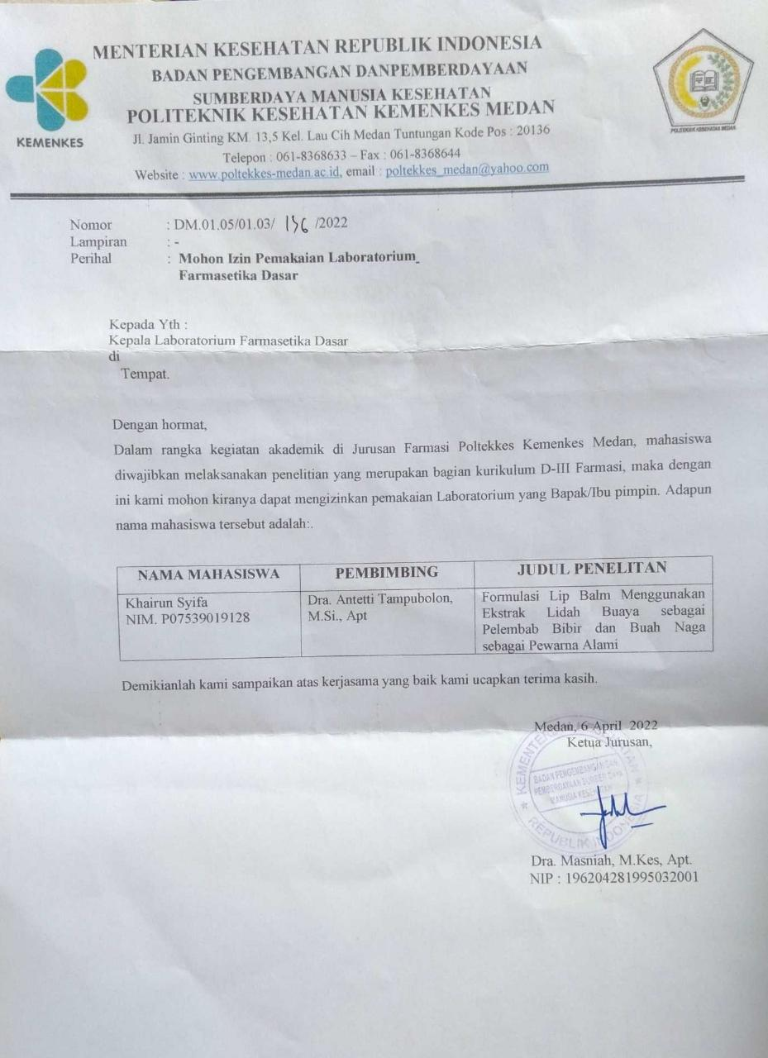

# Lampiran 3

Ethical Clearance

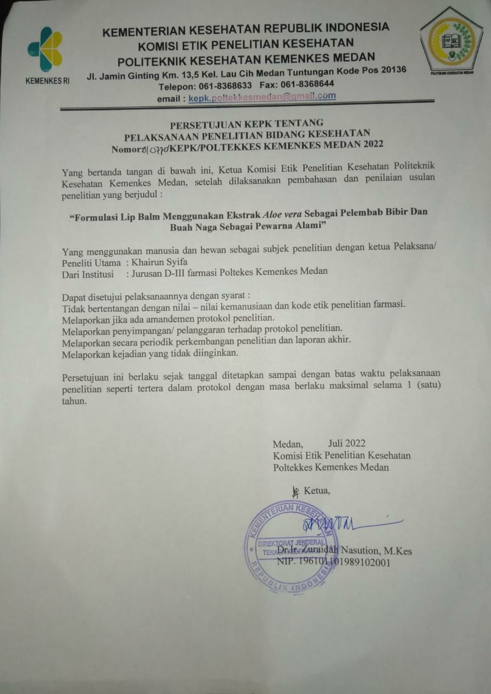

# Lampiran 4

Kuisioner Uji Kesukaan



# Lampiran 5

Gambar Alat dan Bahan

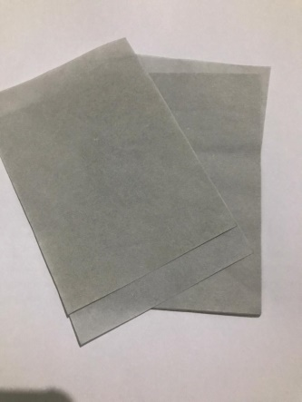 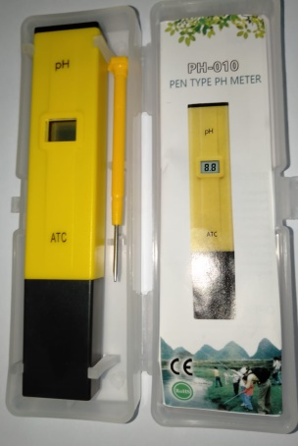

Perkamen pH meter Digital

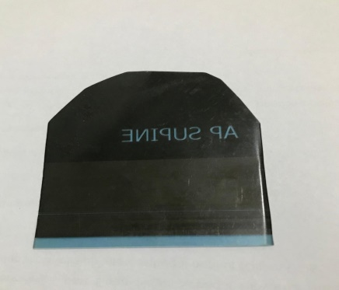 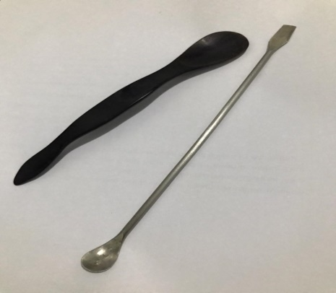

Sudip Sendok Tanduk & Spatel

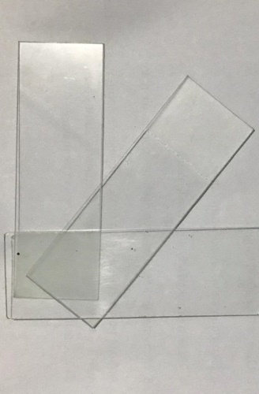 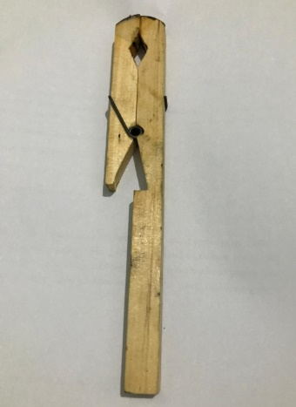

Kaca Objek Penjepit Tabung

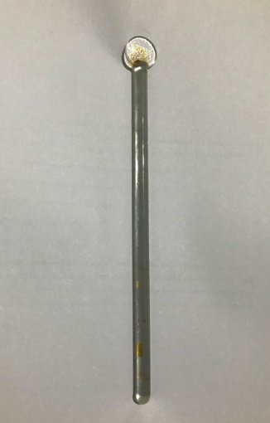 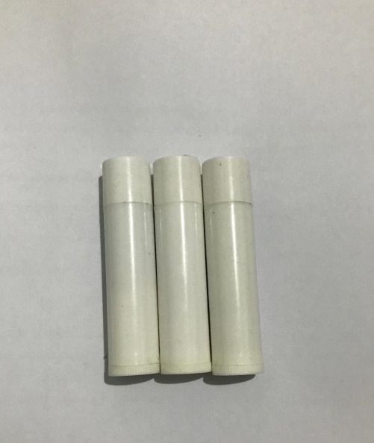

Batang Pengaduk Wadah Lip Balm

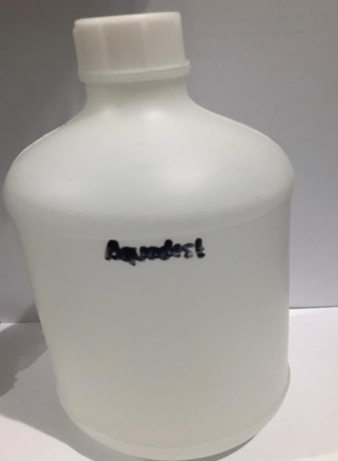 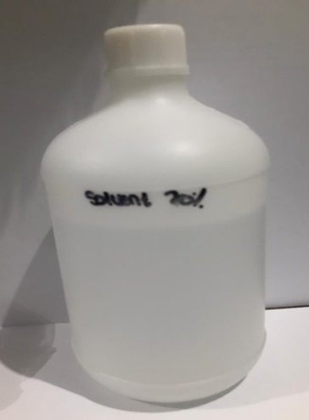 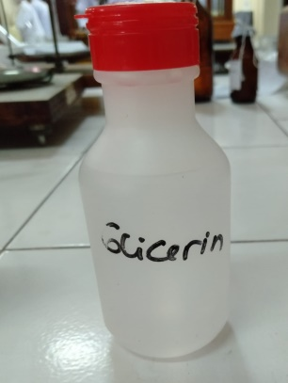

Aquadest Alkohol 70% Glicerin

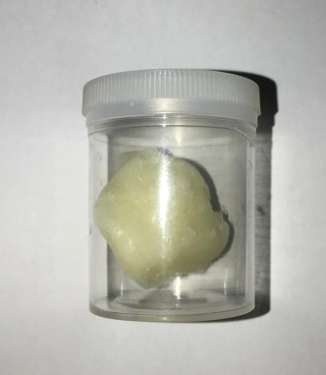 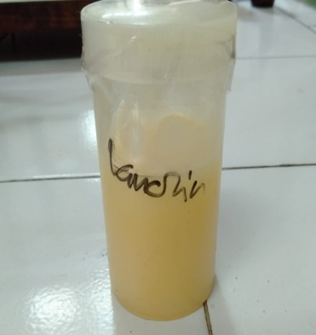 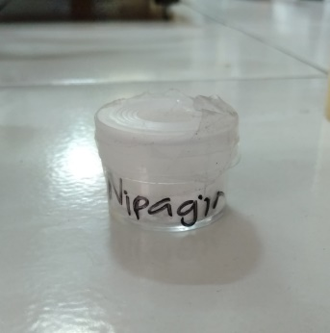

Cera Flava Lanolin Nipagin

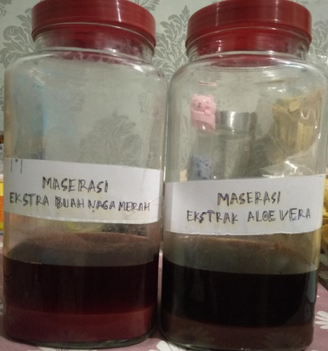 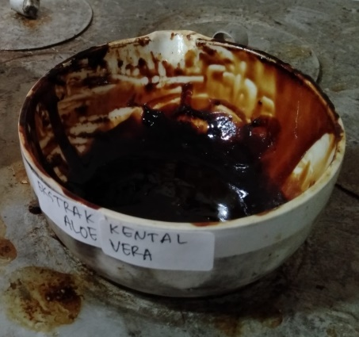

Maserasi Ekstrak Ekstrak Kental Aloe vera

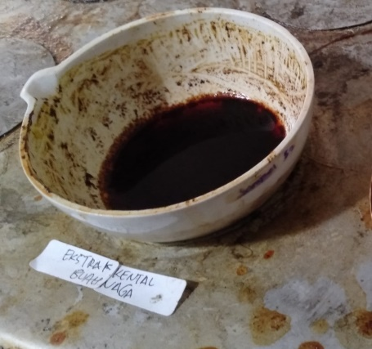

Ekstrak Kental Buah Naga

# Lampiran 6

Hasil Penelitian

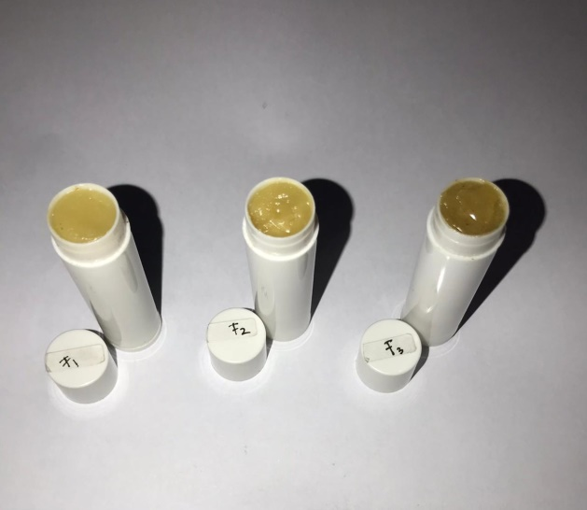 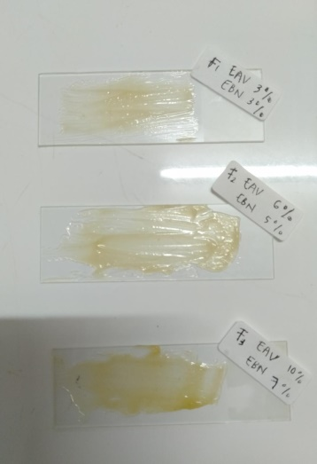

Sediaan Lip Balm Uji Homogenitas

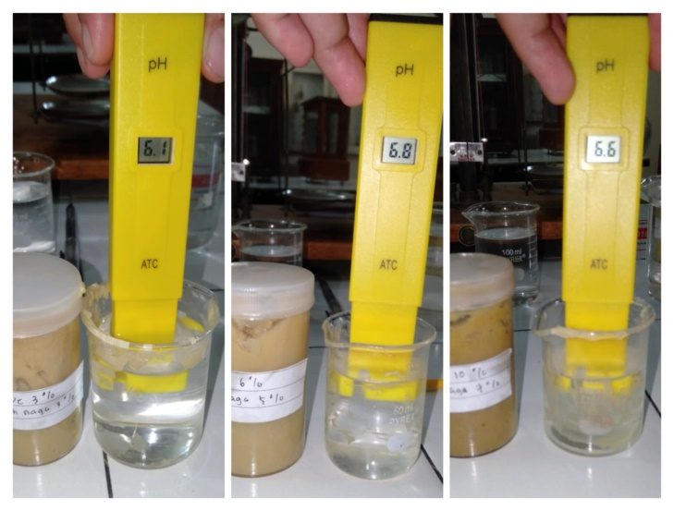 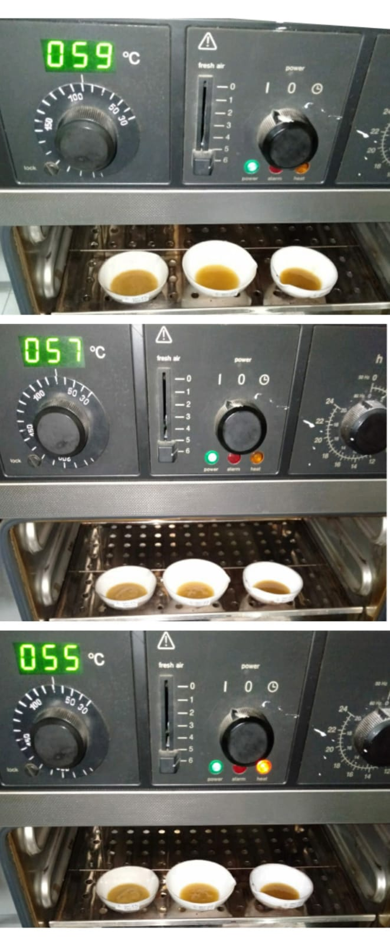

Uji pH Uji Suhu Lebur

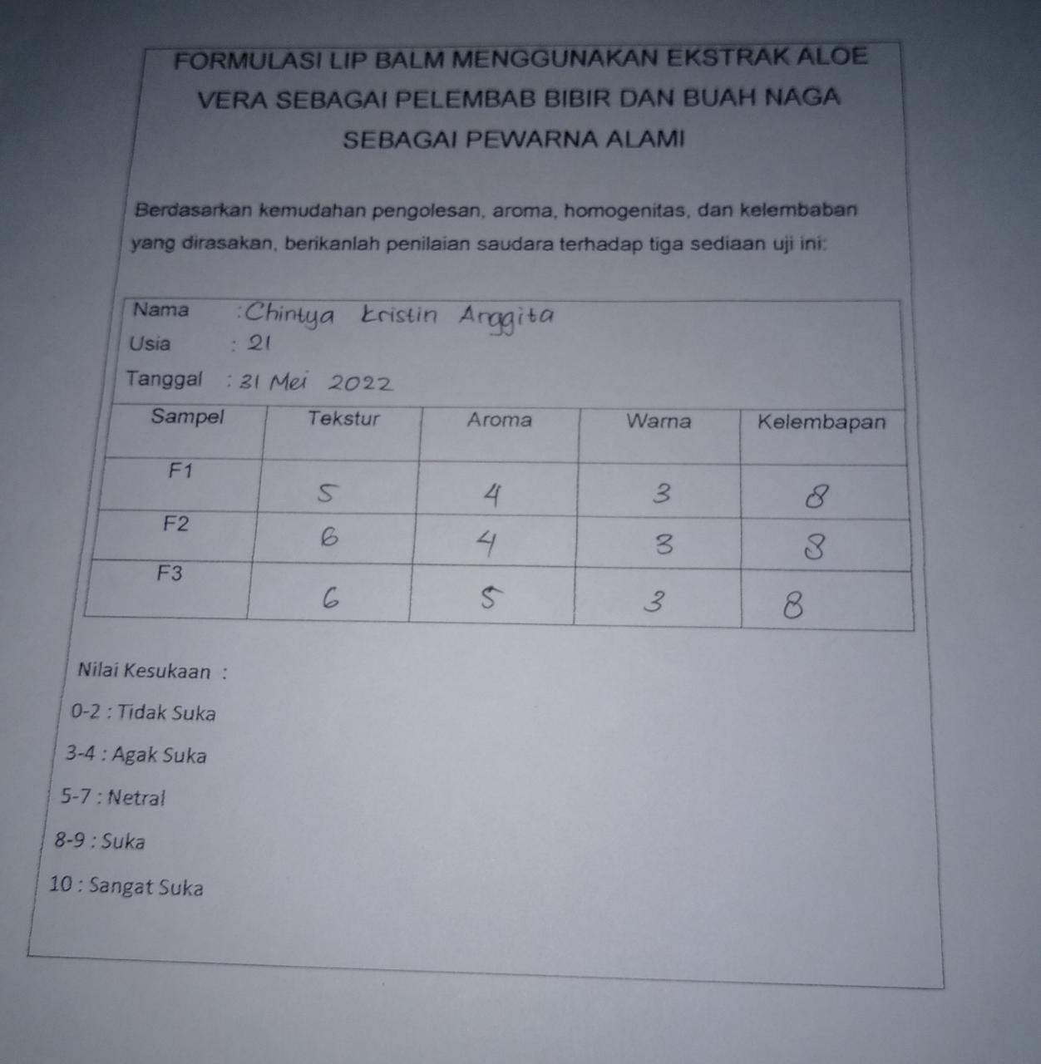

Pengisian uji Kuisioner oleh Panelis

**Fam’s Balm **

Organic Lip Balm

Natural / 0.15 oz.

Ingredients :

Cocoa butter, Extract Aloe vera, Extract red dragon fruit,

wool fat, beeswax

Label Sediaan

# Lampiran 7

Surat Bebas Pemakaian Laboratorium

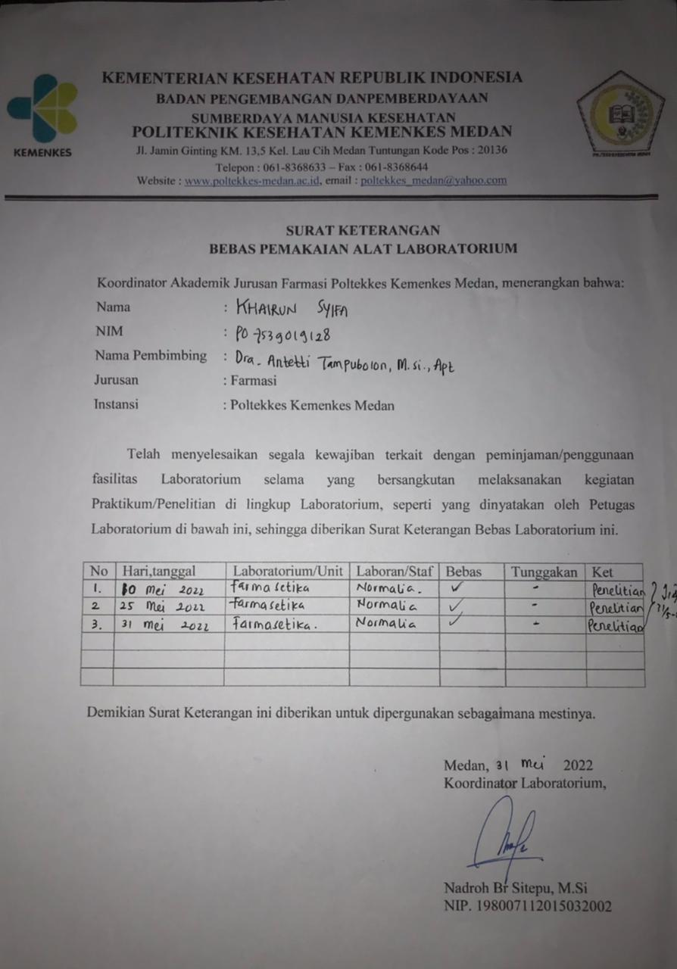

# Lampiran 8

Determinasi Tumbuhan

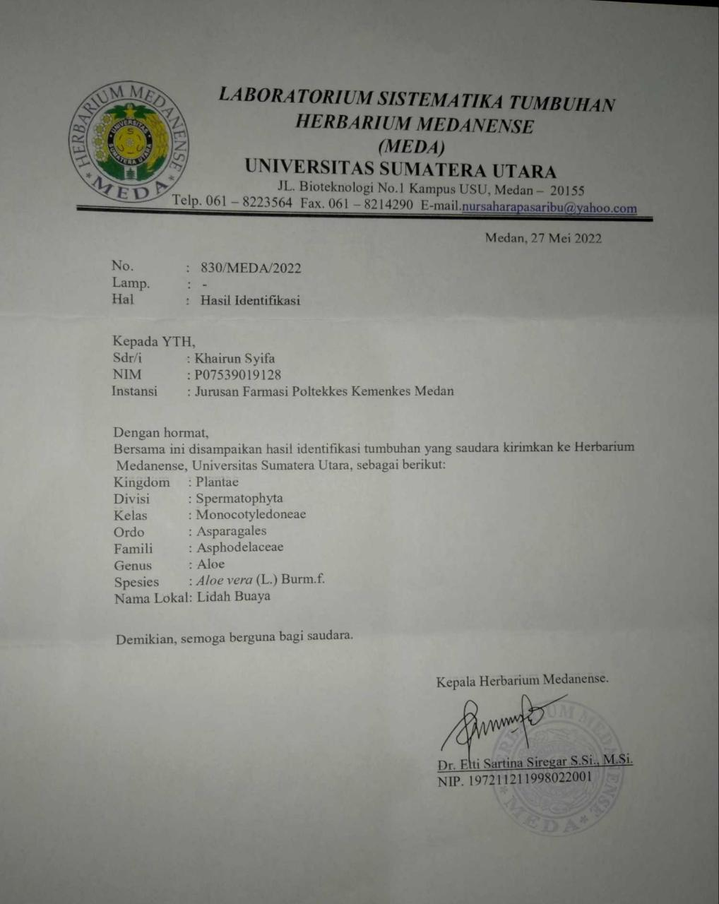

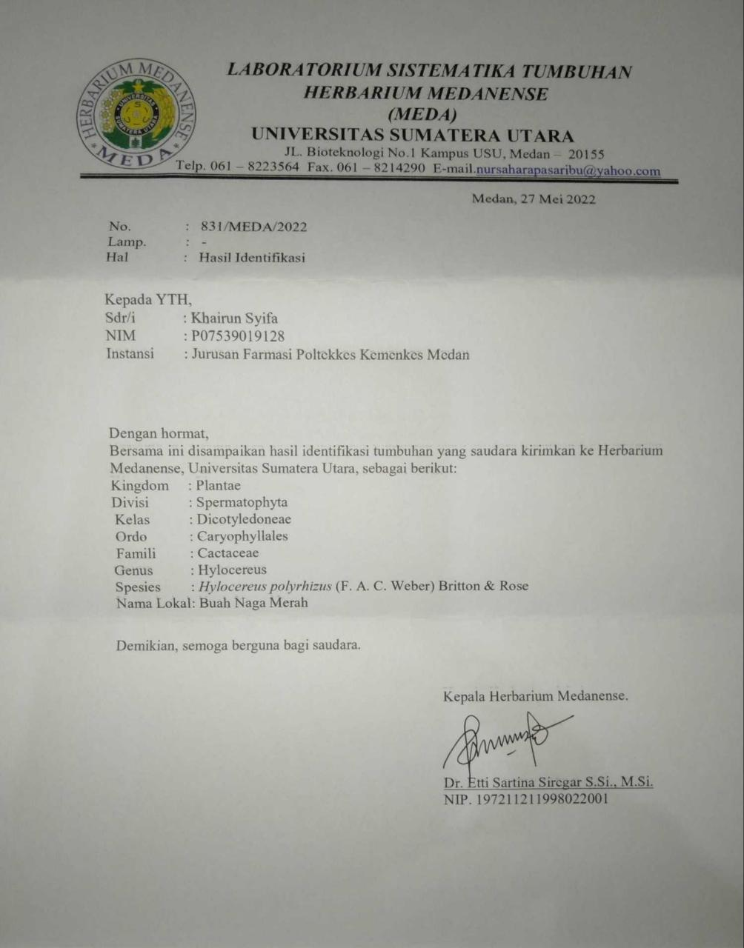

**Lampiran 9**

Kartu Bimbingan KTI

